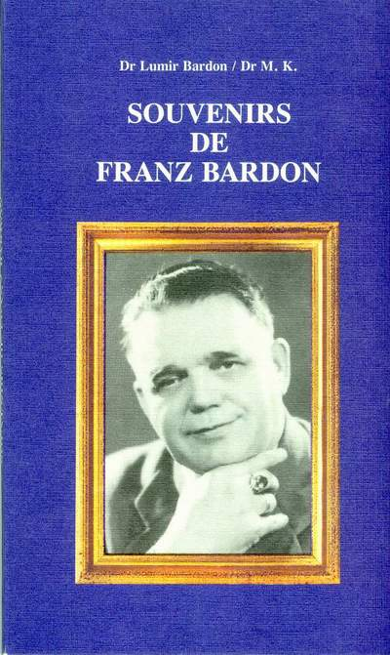

Sommaire

I -« Souvenirs de mon père » du Dr Lumir BARDON
II -« Souvenirs de Maître Frabato » du Dr M.K.
III -« Notes sur l' Hermétisme » du Dr M.K.
1 -Introduction
2- « Curriculum vitæ ».
3 -Le Maître: ses habitudes; son fardeau personnel.
4 -La persévérance, la patience, la maîtrise et la sérénité mentales.
5 -La Conscience.
6- La hâte.
7 -La curiosité.
8- L'introspection: connaissance de soi.
9 -La Concentration.
10- Le Yoga.
11 -Le mental: ses divers états ainsi que son développement.
12- Les Souhaits.
13-le dieu personnel
14- Le corps, l'ascétisme; le sport.
15 -Le destin; le Karma.
IV -Illustrations et documents

Chapitre I

« SOUVENIRS DE MON PERE »

par le Dr Lumir BARDON

« Oh! Mon papa ! »... Ainsi commence une chanson allemande qui parle d'un clown et que mon père aimait beaucoup ; il l'écoutait de temps à autre sur son tourne disque.

Mon père, Franz Bardon, naquit le 1er décembre 1909 à Troppau/Opava (l) et fut le fils aîné de Victor Bardon et de l'épouse de celui-ci, Hedwika, née Hédrodkova. Son père travaillait à Troppau/0pava dans l'usine de textile « Juta » en tant qu'outilleur. Pendant ses loisirs, il s'était également adonné à l'étude de l'Hermétisme. Je n'ai aucun souvenir de ce grand-père; il mourut quand j'avais six ans en tombant d'un tilleul. Seul persiste dans ma mémoire son enterrement auquel j'avais assisté. C'était au cours de la Deuxième Guerre mondiale.

En sa qualité d'aîné, mon père avait en charge tous ses frères et sœurs. Ils étaient douze, en tout, mais la plupart moururent dans leur enfance. Quatre sœurs seulement, Stéphanie, Anna, Marie et Béatrice, parvinrent à l' âge adulte.

Après l'École Primaire, mon père fut mis en apprentissage à l'usine « Minerva » en tant que serrurier-réparateur de machines. C'est à cette période que s'opéra une transmutation de son être, ainsi que cela a été décrit dans le roman autobiographique « Frabato ».(2)
Les transformations de son caractère et celles de son écriture étonnèrent tous ses instituteurs. Son père reconnut en lui son propre Gourou, Celui Que la Divine Providence lui avait envoyé. Il manifesta bientôt des capacités de voyance et
1) NdT. En Tchécoslovaquie.
2) NdT. Voir l'ouvrage « Frabato, le Magicien » de Franz Bardon, édité en Français en 1988.

devint connu de son environnement, proche ou lointain; il avait ainsi beaucoup d'amis et de relations et, sous le pseudonyme de « Frabato », il faisait des conférences publiques sur les Forces Supérieures. Le nom de « Frabato » résulte de l'union des abréviations suivantes: Franz (Fra) Bardon (Ba) Troppau (en allemand) -Opava (en Tchèque) (To).

Je voudrais compléter quelque peu les souvenirs qu'a gardé son élève, M.K., de la rencontre de mon père avec ma mère. Celle-ci avait entendu parler de ses capacités et, comme à cette époque deux hommes lui faisaient la cour, elle alla voir Frabato afin de demander à ce dernier lequel des deux serait son époux. Ensuite, tout se passa comme le décrit M. K.(3)

Mon père ne voulait pas avoir d'enfant afin de ne point être entravé dans sa Mission. Cependant, ma mère ne souhaitant pas rester sans progéniture, il accepta à la condition qu'elle s'engageât à s'en occuper seule; ce qu'elle fit. La date de ma naissance fut calculée par un Astrologue allemand célèbre; d'après celui-ci, je devais naître le 4 février 1937 ; mais, prématuré, je vins un mois plus tôt, c'est à dire le 4 janvier 1937. L' épouse d'un ami de mon père était enceinte en même temps que ma mère et son fils, né le 4 février 1937, s'avéra particulièrement doué pour les langues. Quand mon père vint à la Maternité de Troppau, après ma naissance, une sage-femme lui dit en plaisantant que l'enfant était une fille; mais il savait déjà qu'il avait un garçon. Le médecin de la Maternité disait que j'avais peu de chance de survivre. De plus, j'avais un pied dont les articulations étaient complètement tordues. Toutefois, la caractère prématuré de ma naissance tourna à mon avantage car les muscles, les ligaments et la cheville étaient encore très malléables. Mon père lui fit de nombreux exercices et le massa avec des plantes médicinales. Un mois après, il acquit une position correcte et l'on ne pouvait plus voir lequel des deux avait été déformé.

3)NdT. Auteur des chapitre II et III du présent ouvrage.

Mon enfance et mon adolescence se passèrent chez ma mère et ma grand-mère à Gillschwitz -en Tchèque, Kylesovice, une banlieue de Troppau/Opava. J'ai peu de souvenirs du temps de la guerre mais je me rappelle un peu mieux la fin de celle-ci, lorsque mon père revint du camp de concentration à la maison. Nous vécûmes avec lui le changement de régime politique dans la cave de Gillschwitz pendant deux semaines environ, entourés de pommes de terre et de carottes. Puis, comme tous les garçons, je me mis à collectionner une grande quantité de munitions et de poudre. Je me rappelle qu'un détonateur d'obus explosa dans mes mains alors que je voulais le briser avec une pierre. Mon père soigna mes blessures et retira avec une pince les éclats incrustés dans différentes parties de mon corps. Quatre mois après la guérison, j'eus à nouveau des brûlures au deuxième degré sur le visage, le cou, les mains et les pieds, à la suite d'une explosion de poudre avec laquelle j'avais voulu faire un feu dans un fossé en compagnie de mes camarades. Mon père me secourut encore avec des pansements alors que, dans un premier temps, il ne voulut rien faire parce que je n'avais tiré aucune leçon de l'expérience précédente.
Après la guerre, il passa un peu de temps à Troppau où le manque de médecin se faisait sentir; il travaillait en tant que Directeur de l'Hôpital « Les Chevaliers » et soignait également les malades. Il habitait, je m'en souviens, la maison érigée juste à côté de l'Hôpital; après cette activité, il en acheta une à Troppau OblonkQva (Bogengasse) 22 et y vécut jusqu'à la fin de sa vie. Il proposa à ma mère de venir habiter avec lui à Troppau mais celle-ci refusa car elle ne voulait pas abandonner à Gillschwitz l'exploitation agricole ainsi que sa mère. Mon père dut donc chercher une aide-ménagère qui s'occupât de sa maison à Troppau. Il n'avait, en effet, aucune affinité pour les travaux des champs auxquels ma mère l'avait obligé à s'adonner pendant son séjour à Gillschwitrz, travaux qu'il refusait parce qu'il avait d'autres tâches à accomplir en ce monde.
Je lui rendais visite de temps en temps, quand ma mère m'envoyait le voir ou qu'elle avait besoin de quelque chose. J'y allais habituellement à bicyclette. Il venait voir sa famille régulièrement, deux fois par semaine, le mercredi soir et le dimanche, dès le déjeuner. Ces jours là, il donnait congé à son aide-ménagère pour que celle-ci pût rendre visite à son tour à ses parents à Penkovic. Le soir, nous allions tous ensemble au cinéma ou au théâtre. En été, après le déjeuner, nous faisions souvent des excursions dans les alentours, quelquefois même des voyages plus éloignés comme, par exemple, à Griifenberg, Jesenik (dans le massif Gesenk) et à d'autres endroits. Mon père rendait de fréquentes visites à ses amis, en Bohème, à Miihren et en Slovaquie et il en guérissait quelques-uns. Parmi eux, se trouvaient des personnalités de la vie artistique et politique, des compositeurs de musique, l'épouse d'un Ministre, etc..
Après la guerre, Frabato fit plusieurs conférences en divers points du territoire au cours desquelles il offrit des représentations susceptibles d'attirer l'attention du public sur l'existence de Forces Supérieures.

Je me rappelle que, petit garçon encore, je l'ai accompagné à pareil spectacle, alors que je tenais la caisse pendant que la personne qui assumait habituellement cette tâche était malade. J'ai toujours gardé en mémoire quelques prestations, par exemple lorsqu'il faisait des expériences d'hypnose, lisait des lettres dans des enveloppes cachetées ou recherchait, les yeux bandés, des objets cachés, et bien d'autres démonstrations encore.

En hiver, mon père voyageait beaucoup en train et, à la saison chaude, avec des véhicules motorisés. Il eut d'abord une petite moto -une 100 cc Jawa -, ensuite une 250 cc dont j'héritai après mon Baccalauréat tandis qu'il acquérait une 350 cc. Après la guerre, il eut, pendant quelques temps, deux voitures dont je ne me rappelle plus les marques; puis, il s'en acheta une « d'occasion » qu'il garda plus longtemps et dont il se servit pendant plusieurs années. Cette voiture roulait très lentement mais remplissait sa tâche. Mon père nous emmena souvent, ma sœur et moi-même, en voiture pour cueillir des plantes. Nous ramassions, par exemple, de l' Hypericum perforatum ou de l' Equisetum palustre et, également, du plantain, de la camomille, des orties, des feuilles de bouleau, des racines de pissenlit, des feuilles d'aubépine et bien d'autres encore. Ma grand-mère cultivait elle-même, dans les champs s'étendant derrière la grange de Gillschwitz, des plantes médicinales: de la rue, de la mélisse, de l'absinthe, etc.., plantes que mon père utilisait pour l'élaboration de médicaments. Excepté les plantes généralement connues pour leurs qualités curatives, nous en cueillions aussi dites « mauvaises herbes ». telle le Polygonum (Scorsonère). Il affirmait que même dans celles-ci résidaient des vertus curatives et que chaque plante détenait des substances qui pouvaient être mises au service de l'être humain.

Il allait régulièrement, une fois par mois, à Prague, en hiver par le train et ensuite en voiture. Il s'était acheté une Tatra 74B quelque peu usagée qu'il offrit plus tard à son meilleur disciple quand on lui eut procuré une Volkswagen (une Coccinelle) en provenance d' Allemagne. Il soigna aussi, dans la capitale, ses clients et tint des conférences pour ses élèves. Dans les dernières années de sa vie, il écrivit des livres avec la collaboration de Madame Votavova qui le servit en qualité de secrétaire. De temps à autres, lors des congés scolaires, je l'accompagnais à Prague. Il y sortait souvent la nuit, toujours seul et, selon ce que l'on prétendait, il allait à Vysehrad où s'élève le château fort, flanqué de son cimetière dans lequel furent enterrées les personnalités les plus illustres de Bohème. Là bas, il aurait effectué ses opérations magiques mais personne, en fait, ne savait exactement où il allait et il n'en révéla jamais rien à quiconque.

Quand je poursuivais ma scolarité au Lycée, j'allais souvent lui rendre visite dans sa maison d'Opava. A cette époque, il me donnait à lire des textes sur le Yoga, traduits en Tchèque, mais je sentais qu'ils étaient incomplets et écrits de manière peu explicite, juste à l'intention du lecteur Européen. Ce fut seulement plus tard, alors que je faisais mes études de Médecine à l'université, que je pus obtenir la traduction en Tchèque du premier ouvrage de mon père, « Le Chemin de la Véritable Initiation Magique ». Le titre initial en était « La Porte vers la Véritable Consécration » ; toutefois, l'Éditeur dut le changer car un autre livre qui fut adapté au théâtre portait le même titre.(4)

Tout le monde savait, que ce fût dans un environnement proche ou lointain, que mon père s'adonnait à l'étude des Forces Supérieures. n aidait, par exemple, à trouver le corps des noyés en indiquant, grâce à la photographie de la victime, le lieu précis de la noyade; il contribuait également à la recherche des disparus après la guerre, prédisait l'avenir et faisait beaucoup d'autres choses. Ses capacités extraordinaires étaient connues de mes camarades et des professeurs du Lycée de Troppau. Je me souviens d'un événement qui survint à cette époque. Dans la classe d'une camarade, il manquait de l' argent et personne ne le trouvait; on supposait que quelqu'un l'avait volé. Mes condisciples m'envoyèrent voir mon père pour lui demander où il était. Quand j'arrivai chez lui, il était déjà au courant de l' affaire et il me renvoya en me disant que tout était rentré dans l'ordre. Il ne m'en dit pas davantage. De retour en classe, j'appris que l'argent avait été retrouvé et, jusqu'à ce jour, je ne sais pas de quelle manière cela a pu se faire.

Je voudrais compléter les Mémoires de son disciple 5 en ce qui concerne les pièces de la maison de Troppau. Dans le bureau de mon père, sur le mur de droite, était accroché un tableau représentant un homme mystérieux au regard perçant. Lorsque je m'enquis de son identité, il me répondit que c'était un Sage de la Montagne, dénommé Mahum-Tah-Ta. Il ne m'en dit rien d'autre. Plus tard, je vis deux tableaux représentant le corps humain, l'un de dos, l'autre de face, et indiquant les points d' Acupuncture. Une fois, je vis sur sa table de travail une plaquette métallique avec de la cire à cacheter et des stylets pour la confection de Talismans. Dans la salle d' attente, décrite par son disciple, se dressait sur une table un des premiers téléviseurs du marché tchèque: une grande boîte avec un petit écran.

4) Note de l'Éditeur: « La Porte de la Consécration » de Rudolf Steiner.
5) Ndt. Le Dr M.K., auteur des Chapitre II et III du présent ouvrage.

Lorsque j'entrepris mes études de Médecine à Brünn, . rendais visite à mon père la plupart du temps le samedi. Après dîner, je regardais la télévision ce qui, à l'époque, était encore un loisir rare. Toutefois, je ne le vis jamais regarder le programme télévisé. A la fin des émissions, je me couchais alors qu'il continuait de travailler. Très tôt, le dimanche matin, il était déjà sur pied. Quand s'était-il couché ? Combien de temps avait-il dormi ? Je ne le savais au juste mais, sûrement, il avait dû très peu dormir. Le dimanche matin, je partais chez ma mère à Gillschwitz et mon père nous rejoignait ensuite pour le déjeuner

La cuisine de mon père est très bien décrite pas le Dr. M.K y étaient effectuées les distillations, les réitérations, les filtrations, les décantations et les préparations à l'effet d'élaborer de.! médicaments. C'était un véritable paradis d'odeurs et de couleurs. J'admirais toujours le passage d'une substance, à chaque distillation nouvelle, d'un rouge rubis transparent au bleu ou au jaune d'or. Mon père disposait encore d'un petit appartement avec un salon destiné à héberger les invités venant essentiellement d'Allemagne, de Suisse et d'Autriche. Aux murs étaient accrochés des tableaux représentant les Éléments et sur la table prenaient place un cendrier d' un violet très clair et un vase de la même couleur. n aimait, en effet, beaucoup cette dernière.

Comme le Dr M.K. le mentionne, mon père fumait des cigarettes de la marque « Fémina », au nombre de quarante à soixante par jour. Ces cigarettes étaient faites à partir d'une racine de tabac et sentait bon le cumin mais elles s'éteignaient très facilement Je me souviens de ce qu'il fumait quelquefois à la Saint Sylvestre jusqu'à minuit puis qu'il s'arrêtait brusquement pour ne plus refumer de l'année venue. Il affIrmait qu'il agissait ainsi pour renforcer sa volonté. L'année suivante, il refumait.

Il aimait boire également du café noir. Je me rappelle qu'un soir, regardant son café, il nous décrivit ce que son ami était en train de faire. n usa de la surface du café comme d'un miroir magique. Quant à ses repas, son alimentation était tout à fait normale. Une fois seulement, -je n'étais pas encore né- il suivit, ainsi que ma mère me l'a rapporté, un régime strictement végétarien pendant quarante jours avant d'effectuer une certaine opération magique.

Lors de sa jeunesse, il fit des photographies avec un appareil à plaques, équipé de filtres colorés. Sur l'une d'entres elles, on pouvait voir un Sylphe au carrefour d'une forêt; sur une autre, une Ondine au bord d'un ruisseau; sur la dernière, l'aura plus claire autour de l'Ondine. Il me montra, en outre, la photographie d'un Triton (6), de très petite taille, car celle-là avait été prise à une très grande distance.

La maison de mon père à Troppau comprenait aussi un grenier, empli de diverses plantes médicinales séchées. Des baies de genévrier côtoyaient ainsi les vieilleries que l' on trouve habituellement dans un lieu de ce genre. Toutefois, la cave avait plus d'intérêt pour moi car de nombreuses bouteilles, pleines de teintures, d'essences, d'essences spagyriques et de quintessences de toutes les couleurs inimaginables, reposaient sur des étagères. De plus, des bouteilles au bouchon taillé, recelaient du « sel chimique ». Dans des boîtes de fer blanc, je contemplais des métaux tell' Antimoine qui guérit les lésions ou contribue aux travaux de Magnétisme. Dans d'autres bouteilles, on pouvait voir du Mercure et d'autres substances non métalliques telles le soufre, le phosphore, etc.. Il préparait des dissolutions spéciales à l'effet de guérir ses clients. Je lui fournissais le miel, nécessaire à l'élaboration de ses médicaments du fait de l'intérêt que je portais depuis l'âge de quatorze ans à l' Apiculture.

Mon père passait toujours le Réveillon de Noël au sein de sa famille à Gillschwitz. II arrivait avant le dîner, apportant des
6) Nd7: Élémental masculin de l' Eau.

cadeaux pour tous dont ma mère, en cachette et par la fenêtre, s' emparait afin que nous, les enfants, ne vissions rien. ils étaient disposés, avant la distribution, sous l' arbre de Noël. A l'apparition de la première étoile, le dîner était servi. Chaque fois que le ciel était dégagé et clair ce qui était rarement le cas . Nous, les enfants, l'observions avec beaucoup d'attention. Avant le repas, mon père se levait et nous suivions son exemple; puis, tous ensemble, nous faisions la prière. Ensuite, il remerciait Dieu pour les dons reçus et souhaitait santé et bonheur à tous pour la Nouvelle Année. Après seulement, nous pouvions commencer à manger. Le deuxième plat du menu comportait, selon la tradition, une carpe accompagnée de pommes de terre en salade puis de Knodel de Bohème avec une sauce Wilja. Celle-ci était un met sucré, fait de Powideln, c'est à dire d'une confiture de quetsches, de raisins, d'amandes, de noix et de fruits secs. Nous cassions ensuite les noix et coupions les pommes en deux pour voir si les pépins formaient au centre une étoile régulière; ceci signifiait que l' année à venir apporterait à tous une bonne santé et que nous nous retrouverions à nouveau près de l'arbre de Noël. Enfin, mon père faisait tinter une clochette et disait au Père Noël de venir avec de nombreux cadeaux car les enfants avaient été sages toute l'année écoulée.

Avant le dîner, nous prenions des photographies ; au début, avec la camera à plaques de mon père, ensuite avec une camera Etat-Retar, contenant un véritable film de cinéma, ce qui améliora sensiblement les prises de vue. De ce temps datent les premières photographies de mon père; j'avais environ douze ans. Je n'avais pas encore un calculateur de distances et c'était pourquoi plusieurs photos étaient sous ou surexposées. Lors d'un Noël, nous nous étions procuré un flash. Vers 1956, mon père reçut en cadeau d'un Suisse un appareil Leica F3 avec lequel je pris des photos jusqu'à la fin de sa vie. Au moment de son arrestation, cet appareil était à Gillschwitz et échappa ainsi à la saisie opérée sur ses affaires. Jusqu'à ce jour, il a très bien fonctionné et e l'ai gardé en souvenir de lui.

J'ai gardé également sa vieille machine à écrire « Mercedes » et un livre, dédicacé de sa main en langue allemande, qu' il m'avait offert. Je me souviens aussi d'une promenade dans la forêt en sa compagnie; c'était au Hradetz. Nous avions longé une clairière lorsque soudain il s'arrêta et regarda vers une source. Je l'interrogeai sur ce qu'il voyait; il me répondit qu'il s'agissait d'une créature de la forêt sans m'en dire plus. Moi, bien sûr, je ne vis absolument rien. Une fois encore, nous nous promenions dans une carrière et il me signala la présence de Gnômes. Une autre fois, il me dit qu'une Ondine avait guidé la foudre sur un tramway dans lequel il voyageait pour la seule raison qu'il avait oublié de la remercier pour des services qu'elle lui avait rendus.

Je me souviens particulièrement bien d'une conversation que j'eus avec lui après Noël 1957 : il me dit qu'il fallait que je gardasse toujours une bonne image de lui et que je ne crusse pas celui qui le calomnierait. Il savait très bien que son arrestation approchait et de ce fait même, sa fin. Je pensais, à l'entendre, qu'il était temps encore pour moi de veiller sur sa réputation car il avait longtemps à vivre. Cependant, sous peu, ses prévisions se réalisèrent. Un jour, rentrant de l'Université de Brünn c'était au début d'avri11958 je voulus, comme à l'accoutumé lui rendre visite. Je sonnai à la porte d'entrée mais l' aide-ménagère ouvrit seulement une fenêtre et me dit que mon père avait été arrêté et mené en prison et que toute la maison était sous scellés. Je rencontrai ensuite une de ses connaissances de la République Fédérale Allemande qui voulait lui rendre visite aussi. Elle s'appelait Gerlinda.R... Je la raccompagnai à la gare.

Au cours de cette période liée à l'arrestation de mon père, je fus obligé d'entendre diverses diffamations de la part de membres de la police secrète mais je me souvins de ces paroles: il ne fallait pas croire. Je le vis pour la dernière fois en juin 1958. A cette époque, j'étais chez ma mère à Ostrava où il avait été interrogé. Ma sœur travaillait avec elle en soignant les veaux de la coopérative de production. Au contact de ces animaux, elle contracta le virus du Trichophytum. La maladie s'étendit en grandes taches sur tout son corps, envahissant sa peau, de sorte qu'elle ne pût plus se montrer en public. Aucun remède ne la guérissait et nous rendîmes visite à mon père. Il conseilla de faire des compresses imbibées d'infusion d'orties séchées; petit à petit l'eczéma s'apaisa et un mois après ma sœur était complètement guérie. Ainsi fut-elle la dernière cliente de mon père même si celui-ci n' appliqua pas directement le traitement.

Au cours de cette visite, la dernière, car après nous ne le revîmes plus, il nous fit demander à notre mère de lui envoyer en prison un morceau de jambon fumé dont il avait envie. Ma mère s'exécuta et envoya le jambon. Mon père fut alors pris d'une méchante colique mais les gardiens pensèrent au début que tout cela n'était que feinte. Ce fut seulement après trois jours passés dans de terribles douleurs qu'ils le fIrent transférer de Ostrava à Brünn, à l'Hôpital de la prison, où il mourut le 10 juillet 1958 d'une inflammation du pancréas.

Après sa mort, aucun membre de sa famille n'eut droit de le voir. A Ostrava, où l'enterrement avait lieu, son corps fut trans- porté dans un cercueil blindé et seule la famille et les plus proches amis eurent la permission de venir ; nous les avions prévenus par lettre ou par téléphone. Nous ne pouvions, en effet, faire imprimer des faire-part car la police craignait que trop de monde n'assistât à la cérémonie et qu'il n'y eût quelque émeute imprévue.

Après l'enterrement, on nous remit quelques objets lui appartenant : son costume et des affaires personnelles dont sa montre et son alliance. Tout le reste, les bagues en or serties de pierres précieuses et les Talismans en or qu'il portait toujours autour du cou, fut confisqué au profit de l'État alors qu'il n'avait jamais été légalement condamné. Il devait comparaître en Justice sous l'inculpation de non paiement de la taxe sur les alcools, produit qu'il utilisait pour la conservation de ses remèdes. De plus, il était accusé de trahison envers la Patrie au motif qu'il aurait diffamé notre Gouvernement dans une lettre envoyée en Australie et que, de ce fait, l'État Tchèque aurait été outragé. Au poste de police, lors de la remise de ses affaires personnelles, un agent demanda si nous savions que mon père avait été torturé par deux fois et qui avait donné l'ordre de cette deuxième séance de torture. La rumeur courait même qu'il avait été déporté en Russie afin d'y révéler de force le processus d'élaboration de ses remèdes.

Parmi ses affaires, se trouvait une boîte contenant un instrument magique, appartenant à une Loge Noire, qu'il avait dématérialisé tant il ne supportait plus de voir les crimes de ses membres.

Après la mort de mon père, ma mère et ma sœur durent subvenir à mes besoins car mes études devaient se poursuivre encore sur trois ans et demi. Elles devaient travailler durement, dans des conditions inhumaines, à la coopérative de Gillschwitz comme soignantes de veaux. Les salaires étaient incroyablement bas: elles gagnaient moins de 10 Couronnes tchèques par jour (0,50 DM). (7) Aucune Bourse ne m' était accordée car la Direction de l'Université pensait que celui qui n'a pas les moyens financiers ne doit pas faire d' études. J'étais toutefois très heureux de terminer ces dernières même si je vivais dans l'angoisse permanente que l'on pût m'expulser pour des motifs politiques. Je remerciais donc la Divine Providence de me permettre de les achever malgré des temps si difficiles.

Ma sœur me raconta que mon père, après sa mort, vint la voir une nuit pendant son sommeil; il lui prédit qu'elle allait se marier et avoir cinq enfants, ce qui se réalisa par la suite. Ce dont ils discutèrent encore, elle ne me le dit pas.

Le 23 juin 1990, lors de la réunion des anciens élèves du Lycée de Troppau, après trente cinq ans, j'ai rencontré une ancienne camarade de classe qui me dit avoir accompagné, en décembre 1957, une amie chez mon père; celui-ci lui prédit son avenir. Bien qu'elle n'allât pas lui rendre visite dans cette intention, il l' appela dans son bureau et lui dit à l'avance ce que serait sa vie entière jusqu'à ses cinquante ans.

7) Ndt. C'est à dire 16,50 de nos francs actuels.

Cependant, il se tut sur les événements d'une année critique. Tout ce qu'il lui prédit se réalisa jusqu'au moindre détail et aujourd'hui encore elle se souvient de lui avec beaucoup d'admiration et de respect.
Lorsque mon père vivait encore parmi nous, je ne ressentais pas qu'il était différent des autres hommes; son environnement, d'ailleurs, avait la même impression que moi. Sa manière d'être et de s'habiller ne le distinguait pas d'un simple paysan. Il savait parfaitement bien s'adapter au rôle qu'il avait à jouer sur Terre. Ce fut seulement plus tard, dans la Lumière de son oeuvre, que je reconnus qu'il s'agissait là d'un Géant qui vint apporter aux hommes la Lumière qui leur permettrait de traverser les ténèbres de l'ignorance et d'aller vers Dieu.
En complément de ces « Souvenirs », j'ai ajouté quelques photographies relatant la vie de mon père. Il signa la dédicace de son deuxième ouvrage à ma mère, ainsi qu'il le fit comme il me le révéla lui-même au cours d'une vie antérieure : en tant que Membre de la Confrérie des Rose + Croix.(8)

8) Ndt. Ce qui diffère, quant à l'évolution spirituelle exigée, des membres des Sociétés Rosicruciennes du XVII siècle à nos jours, Sociétés ouvertes à tout être humain de bonne volonté. « La Confrérie des Rose+Croix » est toute autre: elle est la Source Initiatique et l'inspiratrice de ce Mouvement qui se fit connaître voici trois siècles ; ses Membres sont d'Authentiques Adeptes... Franz Bardon signait d'ailleurs parfois : « Initiateur de la Rose+Croix », Celui Qui transmet l'Initiation aux Adeptes-mêmes de la Rose+Croix ! ! !... ce qui en dit long sur Lui...

Chapitre II

« SOUVENIRS DE MAÎTRE FRABATO »

par le Dr M.K.

« Dans la salle bondée du Club s'élevait un fiévreux brouhaha... » Ainsi commence le roman autobiographique de « Frabato, le Magicien » et je peux en témoigner, c'était ainsi, en vérité. Cela se passait à Ostrava (en langue morave: Ostrau) en octobre 1947 ; Maître Frabato donnait au Théâtre Populaire une conférence publique lorsque je le vis pour la première fois.

Après la représentation, je me rendis à l'Hôtel Impérial où il logeait pour lui demander de m'accepter parmi ses disciples. Comme je n'avais que seize ans, il me répondit qu'il n'en prenait plus pour le moment fi ajouta que ma jeunesse m'avait préservé jusque-là du péché et que, n'étant pas encore le jouet des passions, je ne disposais pas de la réserve de force suffisante, nécessaire à mon développement spirituel. Je rentrai chez moi très triste. Je ne pouvais m'expliquer que la réalisation de buts élevés exigeait de moi une descente préalable dans les ruisseaux pour m'en purifier ensuite.

Ma vie avait été jusqu'alors insignifiante. Je vivais comme devait vivre un croyant convaincu. Je communiais tous les jours; je me confessais et n'accomplissais que de bonnes actions, ainsi que le recommandait le règlement des scouts. Et soudain, tout ceci me parut faux. Je réfléchis beaucoup et lui fis part de mes pensées. Toutefois, j'étais persuadé qu'il devait exister un chemin permettant d'aborder l'Hermétisme sans pour autant devoir mal agir et sombrer dans les passions.

Par un ami qui avait attiré mon attention sur Maître Frabato j'obtins l'adresse de ce dernier et, un samedi, je me mis en route vers Troppau/Opava, parfaitement équipé et ceci au sens concret du terme car j'avais emporté mon sac de scout, bien rempli, afin de pouvoir faire ensuite une excursion dans la nature. Lorsque son aide-ménagère me vit, avec la culotte très courte des scouts, et m'entendit m'annoncer avec audace « disciple du Maître », elle éclata de rire. Mais tout ceci devenait à présent sérieux. Le Maître comprit tout, évidemment, et m'accueillit. Afin peut-être de me mettre à l'épreuve et de se débarrasser ensuite de moi, il me soumit immédiatement à un premier exercice: je devais être capable de me concentrer, pendant au moins dix minutes, sur chaque couleur primaire puis garder, une demi-heure durant, le sentiment du « vide », sans être interrompu par une impression interne ou externe; si je réussissais, je pourrais revenir. Je revins un mois après. Puis, tout se passa comme cela est relaté dans « Le Chemin de la Véritable Initiation Magique ». Cet ouvrage n'existait pas à l'époque et l'Enseignement se transmettait de bouche à oreille, sous le sceau du secret le plus strict.

Comme j'habitais très loin d'Opava, je devais toujours prendre rendez-vous et le Maître fixait nos rencontres, la plupart du temps en fin de semaine, lorsque son aide-ménagère prenait son congé; nous accomplissions alors ses tâches nous-mêmes. Le Maître en personne cuisinait et ce n'était pas mal du tout. Je me souviens d'un déjeuner qu'il prépara: une soupe et un rôti d'agneau auxquels je n'avais jamais goutté auparavant et qui ne m'attiraient pas. Le Maître ajoutait des boulettes de farine et ainsi, le repas était-il prêt. J'acceptai de goutter à tout et finalement ce fut très bon.

La maison à Opava -Oblonkjava 22- où il avait ouvert son Cabinet existe encore aujourd'hui. La porte d'entrée était peinte en vert et une plaque en cuivre indiquait « Frantisek Bardon -Graphologue », métier qu'il exerçait parmi d'autres. n était d'ailleurs Graphologue assermenté auprès des Tribunaux. Quand on sonnait à la porte, la fenêtre du premier étage s'ouvrait et le Maître demandait en regardant vers le bas: « Qui est là et que voulez-vous ? » Lorsque l'affaire s'avérait délicate, il informait immédiatement le client qu'il ne voulait point s'en mêler car, grâce à ses dons de voyance, il voyait tout de suite de quoi il s'agissait.

Dès que l'on franchissait la porte, mille odeurs, différentes les unes des autres, embaumaient. Sur la véranda, des plantes médicinales fermentaient dans des tonneaux. Le Maître s'en servait pour préparer des teintures, des gouttes, des extractions alchimiques, des quintessences et des élixirs spagyriques. Pour la fermentation, il utilisait du miel que son fils, qui élevait des abeilles, lui offrait. Après la fermentation, la masse était filtrée, distillée et retravaillée à la manière alchimique. Donner des détails sur ces procédés dépasserait le but de cet exposé. «Les choses sont tellement simples » répétait le Maître et aujourd'hui je sais qu'il en est bien ainsi. Il avait l'intention de tout décrire dans son ouvrage devant expliciter la Quatrième Lame du Tarot. Ceci ne put malheureusement être réalisé en raison des entraves karmiques liées au propre développement intellectuel de Madame Otti Votavova.

Il était, on le sait, un Thérapeute que fréquentait énormément de monde. Il avait étudié à Munich et y avait également passé ses examens mais ses diplômes n'étaient pas reconnus à cette époque en Tchécoslovaquie. Il m'avait communiqué le nom de son Professeur à Munich mais je l'ai oublié. A la fin de cet ouvrage se trouve une photographie sur la quelle on voit le Maître debout parmi ses collègues en blouse blanche. Un jour d'octobre, je vis moi-même une jeune infirmière diplômée, atteinte de sklerosis multiplex (MS), une maladie réputée difficile à guérir ou plutôt incurable. Après une année de traitement du Maître, à la Saint Sylvestre, elle put danser avec son époux jusqu'au petit matin. Le Maître guérissait les pauvres diables, généralement déclarés perdus par la Médecine officielle. De tous les coins d'Europe, on venait à lui pour demander secours. Ainsi se titilla réputation de traiter chacun avec les meilleurs médicaments qui soient.

On accédait à l' appartement du premier étage par un escalier en bois. Dans la cuisine se dressaient une cuisinière à gaz et une autre au charbon; sur cette dernière se faisaient les distillations. Derrière se trouvait la salle de bain.

Le dimanche soir, il lui arrivait de s'allonger pour un court sommeil après avoir pris un bain. Puis, avant minuit, il se relevait, buvait un café très fort, s' allumait une longue cigarette je sens encore aujourd'hui l'odeur et se préparait ensuite à sortir pour effectuer ses Évocations Magiques. Il s'habillait chaudement et prenait ses jumelles, sa canne dans laquelle était intégré un poignard, mettait son bonnet de fourrure et allait quelque part, dans un lieu fermé où il ne devait pas être découvert, ce qui engendrait en lui une tension nécessaire. Il ne disait jamais où cet endroit était; une fois seulement, il parla de « gardes ». Je ne savais pas à quelle heure il rentrait car je dormais depuis longtemps. La plupart du temps, je dormais dans la chambre d'amis qui, dans la journée, servait de salle d' attente. C'était là que se trouvait la bibliothèque, bien fermée, à mon grand regret; mais je ne peux pas m'en plaindre car le Maître me donna à lire tous ses livres. Il y avait, cependant, des écrits strictement confidentiels, des Arcanes, qui pouvaient se révéler très dangereux; la recette, par exemple, de « la Pierre des Sages ». (9)

Dans la chambre s' érigeait un grand miroir magique, de plus d'un mètre de diamètre, monté sur un piédestal pivotant en bois et la plupart du temps recouvert d'un velours noir; mais il m'arrivait, lorsque je me réveillais quelques fois, de le percevoir découvert. Les explications sur les procédés d'utilisation d'un tel miroir sont données dans « La Pratique de la Magie Évocatoire ». Pendant les nuits de pleine lune, des petites pépites d'or y apparaissaient et maintes autres choses étranges.

Le matin, le Maître se levait très tôt. A mon lever, nous déjeunions ensemble, le plus souvent de tartines beurrées et de café au lait; puis, je l'aidais à faire le ménage, à mener ses diverses tâches quotidiennes ou bien à faire des courses aux

9) NdT. La « Pierre Philosophale » des Alchimistes.

Halles qui existent encore aujourd'hui. Une fois, je repeignis les fenêtres de sa maison; je l'accompagnais aussi chez son tailleur ou accomplissais d'autres commissions. Il m'arrivait d'aller avec lui à ses conférences ; lorsque celles-ci avaient lieu dans de petits villages, c'était moi qui vendais les billets d'entrée et plus tard, dans la nuit, sur le chemin du retour, nous discutions sur de nombreux sujets. Tout ce qui est narré dans « Frabato, le Magicien » fut vraiment représenté en public et parfois même plus. En habit de Yogi, il se couchait sur des tessons de verres et un homme marchait sur sa poitrine sans qu'il fût blessé; il arrêtait aussi son pouls par l'action de sa seule volonté et faisait des démonstrations de phénomènes bien connus des Mages.

Lorsque je restais avec lui toute la journée du dimanche, nous allions au début en moto, puis en bus et en train déjeuner le midi chez Marie, son épouse, ses enfants, Marie et Lumir, et sa belle-mère. Ceux-ci habitaient à Opava-Kylesovice (Troppau-Gillschwitz, en allemand). Le repas était le chef d’œuvre de sa belle-mère, Marie. Je me souviens encore de sa spécialité : choucroute à la silésienne avec des pommes de terre aux oignons et des escalopes de porc panées. La belle-mère aimait bien son Franz. Elle possédait une petite maison avec une exploitation agricole: trois hectares et demi de champs, des animaux -quelques vaches, deux chèvres, deux cochons et un poulailler ainsi qu'un jardin derrière l'étable, ce qui permettait de nourrir toute la famille. Elle se rappelait un événement survenu au temps des moissons. Elle voulait rentrer la dernière charge de blé sous le toit, lorsqu'un orage s'annonça. Des nuages très noirs s'amassaient et il semblait que sous peu il allait pleuvoir et même tomber de la grêle. « Alors, racontait la grand-mère, Franz soumis les nuages à son pouvoir; pendant que son visage s'assombrissait, il murmura quelques mots et fit des gestes avec les mains et les doigts. Au début, rien ne se passa mais, petit à petit, les nuages s'évaporèrent, se séparant les uns des autres; le vent tomba progressivement, la lourdeur du temps cessa et, peu après, le soleil brilla de nouveau. Seul, les éclats du tonnerre dans le lointain nous rappelaient encore ce à quoi nous venions d'échappe1: »

Après avoir remercié tout le monde, je rentrais chez moi alors que le Maître restait avec sa famille. Le soir, il allait généralement avec sa femme au cinéma ou au théâtre puis s'en retournait chez lui où il ne restait pas un instant inoccupé. Après la Cérémonie d'Évocation de la nuit, il racontait ses expériences dans un dictaphone à l' attention de son disciple et secrétaire à la fois, Madame Votavova, qui habitait à Prague. Ce nom ainsi que ceux de son épouse et de son fils, Lumir, sont mentionnés dans les dédicaces de ses ouvrages. Il avait également à Prague un cercle de disciples dont une dessina les Lames de Tarot devant accompagner ses livres.

Il partait souvent à la cueillette de plantes; parfois il était à la recherche d'une racine bien particulière et son fils, Lumir qui était aussi son disciple et moi-même, devions cher- cher très loin. Je me souviens d'une plante médicinale, la Bryonia Alba, que nous avions trouvée, après de longues recherches, sur un mur de pierres, très loin d'Opava. Cependant, nous devions acheter chez un Herboriste des plantes très rares, telles le Rossolis. Le Maître utilisait cette dernière pour élaborer le remède de l'hypertension. Sa fille, son fils et même son aide-ménagère, l' aidaient dans cette cueillette. Les médicaments qu'il faisait relevaient souvent de l'Homéopathie et il possédait, à cette fin, un Codex un petit livre comprenant des formules et des diagnostics avec les remèdes et les dilutions correspondants. Ce livre fut confisqué par la police et quand je m'enquis sur lui lors de mon interrogatoire, on me répondit qu'il avait été détruit dans la broyeuse à papier avec ses autres ouvrages.

Par hasard ou par la Volonté de la Divine Providence, il fit connaissance de son épouse quand celle-ci vint le voir avec la photographie de deux hommes dont elle pensait que l'un devait devenir son mari. Il répondit évasivement que son futur époux serait à peu près de sa propre taille, qu'il aurait des yeux semblables aux siens et qu'il lui ressemblerait beaucoup quant au caractère. Il n'en dit pas davantage. Puis il demanda si un logement pouvait lui être loué dans la maison de sa future épouse, à Gillschwitz. Juste sous le toit, une petite chambre de deux mètres sur deux venait de se libérer et ce fut là qu'il habita au début: un lit, une petite table, un tabouret et une étagère sur laquelle il disposa ses livres; il n'y avait plus de place pour d'autres meubles.

Quelques-uns de ses instruments existent encore aujourd'hui, pour électriser ou pour magnétiser, ou d'autres encore en usage chez les Thérapeutes et qui, pour l'époque étaient d'avant-garde. Je l'observais ou plutôt il me montrait comment on s'en servait pour irradier les médicaments. Nul ne peut imaginer combien de miracles se produisirent dans cette petite pièce. Son épouse se rappelle qu'en recopiant pour le Maître des formules magiques elle les murmurait aussi. Soudain, un coq noir apparut et tapota de ses ailes les murs de la pièces. Elle fut effrayée à en mourir mais elle se souvint aussitôt d'une instruction du Maître et s'écria « Adonaï » ; la manifestation cessa immédiatement. Un soir, elle marchait avec le Maître quand ils croisèrent un moine dans la rue. Le Maître lui demanda : « L'as-tu vu ? » Et quand elle répondit « Oui », le moine avait disparu.

Madame Bardon accompagnait souvent son mari en voyage, à Dresde, par exemple, où il étudiait, dans le quartier de Radebeul, une pierre de culte portant des inscriptions runiques. Elle fut présente quand le Maître rendit visite, à Vienne, à la célèbre écrivain et Tibétologue reconnue, Alexandra David-Néel.

Lors de son arrestation, Franz Bardon avait en sa possession quelques livres qu'il avait empruntés aux bibliothèques de Dresde et de Berlin. Après sa mort, Madame Bardon réclama ces ouvrages à la police et les rendit. Il avait également réuni quelques uns de ses propres écrits sous le nom d' «Arion ».

Revenons à la description de sa maison où se trouvait son cabinet. Son bureau était contigu à la cuisine. Les fenêtres s'ouvraient sur le jardin voisin et en dessous s'étendait une petite cour, entourée de murs ; contre la maison de dressait un banc peu élevé sur lequel on s'asseyait pour parler agréablement, par exemple de l'Akâsha. On pouvait regarder le jardin par les fenêtres de la cave dans laquelle un grand labeur s'accomplissait : séchage, émiettement et pression des plantes afin de conserver finalement celles-ci dans des bouteilles. Dans l' antichambre de la cave était installé un brûleur à gaz et le Maître me montra une fois comment se faisait un condensateur fluidique à base d'or ; ceci était encore à l'époque un secret gardé par les Initiés car le temps de la publication du « Chemin de la Véritable Initiation Magique » n'était pas encore venu.

Dans le bureau, près de la fenêtre, était un fauteuil et, devant celle-ci, une table ronde abritait, couverte d'une plaque de verre, une planchette comportant des signes du Zodiaque ainsi que les lettres de l' alphabet. Au milieu de la table se dressait une boule de cristal destinée aux séances de voyance. Au mur, au dessus du fauteuil, un tableau représentait la plupart du temps Maha Lakshmi mais aussi Maha Devi ou d'autres personnages. L'autre mur recevait des étagères remplies d'objets divers et de livres. Dans le coin, près de la chaise, se trouvait une boîte contenant du papier brouillon; le Maître s' en servait pour écrire ses notes et monter ses horoscopes. Face à la table, de l'autre côté du fauteuil, un banc matelassé accueillait les clients. Ce fut là que j'étais assis lorsque le Maître m'expliqua la manière d'utiliser la planchette et le pendule, m'introduisant ainsi à la connaissance de l'écriture astrale et au contact avec les défunts et l'ange gardien individuel.

A cette époque, je commençai à étudier la Médecine. Un autre souvenir me revient: lorsque le Maître m'initia à la préparation des médicaments en rapport avec l'Akâsha. Nul besoin de dire que les instruments n'étaient pas ce qui était de plus important. A côté du bureau s'ouvrait la chambre à coucher dans laquelle je jetais de temps à autre un coup d'œil lorsqu'il dormait.

N'étant encore qu'un embryon sur le Chemin de l'Hermétisme, je ne comprenais pas pourquoi le Maître n'arrivait pas à se guérir tout seul alors qu'il me l'avait expliqué de multiples fois. Du fait qu'il avait repris, par phénomène d'incorporation, (10) le destin et le Karma du vrai Franz Bardon, il n'avait pas le droit d'intervenir sur ce destin au moyen de la Magie. Il souffrait d'un excédent de poids et de calculs biliaires ainsi que d'une désagrégation du pancréas, maladie dont il mourut en souffrant les pires douleurs que peut endurer un être humain. De plus, il subissait une insuffisance thyroïdienne dont les symptômes étaient la fatigue, la nonchalance, la somnolence, l'indécision et le manque de concentration. Quelle volonté devait-il avoir pour accomplir tout ce qu'il faisait! Nul, parmi le commun des mortels, ne peut l'imaginer et encore moins agir de même.

Pour calmer tous ses maux, il prenait les médicaments habituels, vendus en pharmacie, car il n'avait pas le droit d'utiliser les siens. Il dit, lors d'une conversation, comment, par simple curiosité, il avait un jour outrepassé la Loi Karmique en absorbant la quintessence guérissant l'hypertension et que, depuis ce temps-là, il souffrait d'hypotension artérielle, ce qui le fatiguait encore plus. Son remède contre la fatigue était le café fort et les cigarettes. Il ne laissait rien voir d'autre de ses souffrances.

Il était toujours dynamique et de bonne humeur, excepté ses derniers jours où il souffrit de l'ingratitude de ceux pour les- quels il avait sacrifié toute sa vie. Je ne le vis jamais en colère ; il ne jurait ni ne morigénait personne sauf lors de ses imitations théâtrales. Lorsque je lui exprimai mon étonnement sur ces qualités, il m'expliqua qu'un jour une injure échappa de ses lèvres : un paysan qui le détestait se faisait un plaisir de passer

10) Ndt. Voir ce qui est dit de ce procédé dans « Frabato, le Magicien » de Franz Bardon.

tout près de lui, les chevaux au galop, et de l' éclabousser; un jour, le Maître laissa fuser son indignation et, dès cette parole, les chevaux tombèrent malades; pour compenser cette action, il dut faire en sorte que le paysan eût de bonnes récoltes. C'était pourquoi il ne cessait de me rappeler que je devais être toujours conscient de mes pouvoirs et bien savoir, lors d'une action quelconque, si j'agissais comme un être humain ordinaire ou en tant qu'Hermétiste et que, selon le procédé mis en oeuvre, j' aurais à en supporter les conséquences.
Au fond, il m'aimait bien car j'étais d'un tempérament farceur et le faisais souvent rire. il disait que je lui rappelais un ami qui aimait rire comme moi mais qui finit mal: quand, en prison, ce dernier fut battu par la Gestapo, il paralysa un de ses tortionnaires en prononçant une formule kabbalistique mais un autre, voyant cela, le tua immédiatement d'une balle. Cet événement est mentionné dans l'Épilogue de « Frabato, le Magicien ». Je ne sais s'il s'agissait réellement de M. Quintscher parce que le Maître ne mentionna jamais son nom. il raconta que pour sa part, pendant son incarcération dans les prisons nazies, il fut frappé dans la région du sacrum et que, depuis ce temps, il était devenu insensible dans cette partie du corps. il me dit, de plus, qu'ayant refusé de collaborer aux travaux de la Loge noire des « 99 », il fut assigné par les Nazis à un « Commando de la mort » et qu'à ce titre, il devait ramasser dans une corbeilles, pour les porter ailleurs, les têtes de ceux qui avaient été guillotinés. Il put s'échapper de ce camp grâce à une attaque aérienne. Ceci eut lieu juste avant la fin de la Deuxième Guerre mondiale.

Après ]a guerre, en 1949, il fut une nouvel]e fois arrêté avec cette différence: cette fois-ci, ce fut ]e fait des Communistes. Il avait été accusé, sans preuves, de charlatanisme et condamné aux travaux forcés mais, simulant une crise d'épilepsie, il réussit à être libéré au bout de deux mois. Il me fit parvenir du bagne une lettre pour que je fisse savoir à son épouse où il se trouvait et ce dont il avait besoin. J'eus une peur noire à l'époque car je faisais mes études de Médecine et rien que ce seul fait pouvait y mettre fin. Quand il fut arrêté pour la dernière fois dans sa maison de Oblonkova, le 26 mars 1958, le même sort que lui me frappa. Il était principalement accusé de préparation illégale de médicaments parce qu'il en élaborait beaucoup de lui-même selon des procédés alchimiques. Toutefois, avant que les débat judiciaires ne commençassent, le Maître mourut dans la prison de l'Hôpital où je travaillais; malheureusement, je n'en sus rien. Je fus, néanmoins, condamné pour complicité à cette préparation illégale parce que je lui procurais divers ingrédients pour la fabrication de ses remèdes et, bien qu'il fût déjà mort, je dus purger ma peine.

Je fus dépossédé de mon diplôme de Médecin et envoyé aux travaux forcés dans les mines. Ma femme perdit la vie suite à ces événements mais moi, j'étais convié par la Divine Providence à marcher sur les pas du plus Grand des Maîtres qui ait jamais existé ; et je suis heureux et reconnaissant qu'il m'ait été donné, comme à un des rares élus, la possibilité de grandir sous sa direction et sa protection personnelle et ce, jusqu'à ce jour, car le Chemin ne connaît pas de fin. Je ne peux rien ajouter de plus ici car l'obligation de silence sur de nombreux sujets n'a pas été levée.

De multiples systèmes mènent à Dieu mais le Chemin que propose le Maître est, pour l'Occidental, le plus clair, le plus pur, le plus compréhensible et le plus court et, en conséquence, il est aussi le plus difficile. Plus pointue, raide et haute est la montagne, plus dure et fatigante en est l'ascension. Néanmoins, on peut, en une vie, gravir les étapes des trois ouvrages du Maître et il savait que cela était possible quand il rédigea dans la deuxième et troisième dédicace « A mon ami et élève, en souvenir et en mémoire de mes livres, « La Pratique de la Magie Évocatoire » et « La Clé de la Véritable Kabbale ». Dans différentes lettres, confisquées lors de notre arrestation, il signa en sa qualité de Membre de la Confrérie des Rose + Croix.

Il m'apprit à donner chaque instant, chaque seconde de ma vie, aux autres, dans une profonde humilité envers la Divine Providence et, malgré les moments difficiles, je n'eus jamais peur et lui fis confiance car je croyais en lui. Les difficultés de la vie ne sont pas des punitions mais des leçons; elles constituent des épreuves dès lors que l'on désire réellement et sincèrement se développer sur le plan spirituel. Si l'on veut s'approcher de la Perfection et être prêt, tel Abraham, dans la Bible, envers son fils Isaac, à sacrifier l' être le plus cher pour soi, il faut se préparer à affronter à chaque instant les épreuves les plus ardues. En fait, il n'est rien de si dur qui ne puisse le devenir encore plus. Toutefois, il n'existe pas d' épreuve pour le passage de laquelle on ne possède les forces nécessaires, sinon la Divine Providence ne la présenterait pas.

Chapitre III
NOTES SUR L'HERMETISME

1° -Introduction
L'Hermétisme est un « violon d'Ingres » qui contribue à l' acheminement vers la Perfection. Ni plus ni moins. Étant tel, il n'est donc pas un devoir ou une nécessité et nous devrions, comme nous le faisons lors de nos loisirs, nous réjouir et trouver un réel plaisir à le pratiquer. Celui qui aime son « violon d'Ingres » consacrera à ce dernier chaque minute disponible et le plus de temps possible.
Mais l'Hermétisme exige une patience énorme, fondée sur l'enthousiasme et la curiosité ressentis lors de passages d'examens au cours desquels nous ne devrions jamais perdre con- fiance. Nous de devons pas être déçus face aux obstacles ; au contraire; ceux-ci constituent la preuve que la Divine Providence S'occupe de nous et nous octroie l'occasion de nous soumettre à l'épreuve, de fortifier nos vertus et d'amplifier notre force. C'est par l'introspection que nous devons découvrir nous-mêmes comment surmonter ces obstacles et combler nos lacunes, ainsi que le fait un sportif en améliorant son potentiel par l'entraînement.

Il est vrai que le Chemin vers la Perfection est comparable à celui qu' emprunte le sportif: celui-ci s' entraîne pour vaincre au saut en hauteur, par exemple; il s'y prépare, adapte sa nourriture et se réjouit de chaque centimètre gagné; il sait, cependant, qu'il ne deviendra pas immédiatement « champion du monde » et n' atteindra pas huit mètres dès le premier saut; mais il est fermement convaincu qu' un jour il remportera la victoire et ne se laisse donc jamais dissuader par des suggestions telles que : « le sport n'a pas de sens; c'est fatiguant et une pure perte de temps ».

C'est pourquoi l'Hermétisme est « un violon d'Ingres » ; il contribue à passer le temps de manière plus intelligente que celle qui consiste à regarder sans cesse la télévision et à soumettre nos habitudes aux programmes de celle-ci. Ainsi, les choses vont-elles si loin que les gens adaptent les heures de leurs repas à ces programmes car ils craignent d'en laisser échapper un, même la publicité. Comme le précise mon ami, Lumir Bardon, le fils de ce Grand Maître, ce dernier possédait un poste de télévision mais ne le regardait jamais.

Il est important de favoriser l'imagination des enfants et habituer ceux-ci à comprendre les leçons que donnent les Contes de Fées afin qu'ils puissent développer en eux la différence existant entre « le bien » et « le mal », etc.. Comme disait le Maître: « Réjouis-toi des bonnes choses et tire des leçons de ce qui est mauvais ».

C'est un sentiment inné chez l'être humain que de souhaiter devenir parfait ou s'approcher le plus possible de la Perfection. Cette détermination est transmise par les vies antérieures et se manifeste, en principe, pendant la puberté. Nous avons alors envie de nous connaître nous-mêmes, d'évaluer nos forces, et nous pouvons même aller jusqu'à vouloir connaître le poids maximal que nous sommes capables de porter. Nous essayons de nous surpasser comme le font ceux qui portent des poids métalliques aux pieds lors de l'entraînement au volley-ball. Ceci est le procédé adéquat! Et si cet enthousiasme est maintenu jusqu'à un âge avancé, la Bénédiction Divine ne manquera pas d'être donnée.

II faut nous efforcer de remplir notre vie de bonheur et de pas perdre, en travaillant, le sens de l'humour parce que nous gagnons ainsi plus qu'en grognant. Nous ne cessons pas de jouer parce que nous vieillissons mais nous vieillissons parce que nous cessons de jouer. Nous devrions conserver pendant toute l'existence la qualité de l'enfant qui considère la vie comme une grand miracle. Nul ne devrait laisser passer la chance de vivre ce miracle. La vie nous appartient; laissez- nous donc la savourer en pleine conscience et remplir chaque seconde de joie !

Notre ferme conviction nous place au-dessus de tout car nous avons l'assurance de ne jamais rien rencontrer qui puisse nécessiter des forces que nous n'avons pas. Comment peut-on reconnaître un praticien étudiant, Adepte ou Mage de l'Hermétisme ? Certainement pas à son aspect extérieur! n vit, travaille, mange, dort et se comporte comme tous les êtres humains mais il est à cent pour cent conscient! Il dédie chaque seconde de sa vie à son développement spirituel et ou bien seulement- à l'aide de ses proches ainsi qu' aux pauvres que la Divine Providence envoie sur son chemin.

C'est avec joie, curiosité et enthousiasme même qu'il fait ses exercices et effectue ses opérations magiques. Tout ce qu'il accomplit dans sa vie quotidienne, il le fait comme s'il s'agissait d'un acte magique. S'il marche, sucre son café, ajoute des herbes et autres ingrédients à ses mets, il le fait en accomplissant un acte magique, en tenant compte des circonstances et de la Loi des Nombres. Il visualise que chaque goutte de ce qu'il absorbe est chargée d'une vertu donnée et ne doute jamais de l'effet escompté. Ainsi, joue-t-il, tel un enfant, conscient de chaque pensée, de chaque mouvement, de chaque pas, et même avant de s'endormir, il travaille par des suggestions bénéfiques sur soi-même ou sur autrui. Il se réjouit sincèrement et avec fougue du moindre succès emporté.

Ainsi vivions-nous, le Maître et moi-même, lorsque nous étions ensemble. Il riait souvent de mes idées saugrenues bien qu'il ce fût souvent agi de sujets sérieux. Où est-il prescrit qu'il faille pleurer quand on fait ses exercices ? Ou qu' avec une trop grande rigueur, même envers soi-même, on doive évaluer les résultats ? NON! Jamais ce Grand Maître ne me blâma ; tout au plus, il me racontait l'histoire allégorique d'un Mage qui, ne respectant pas telle ou telle condition, échouait à ses expériences ; ou bien il me disait quelle erreur il avait commis lui-même, quelles en avaient été les conséquences et comment il lui avait fallu les rectifier. A l'époque, je ne comprenais pas que c'était de moi qu'il parlait et qu'il me donnait ainsi des avertissements sur ce que je ferai à l'avenir. Il ne me disait jamais directement ce que je devais faire ou ne pas faire; quand je l'interrogeais, il m'expliquait le principe de l'action et ce qui devait être respecté mais, quant à la mise en oeuvre détaillée, celle-ci dépendait de moi. Par ce procédé, j'apprenais à ne pas craindre l'erreur et à agir enfin correctement grâce à l' échec et au fait de recommencer plusieurs fois la même chose. Faire et refaire sont les fondements de la Sagesse.

En conséquence, ne baissez pas la tête et ayez confiance en vous-même ; affirmez, comme le font les Français: « Aide-toi et le Ciel t'aidera. » Celui qui faiblit et qui n' a plus foi en ses propres forces, celui-là seul tend vers des buts mesquins. Ceci n' est pas notre cas car nous, nous nous acheminons vers des fins grandioses. Rien que le fait d' être en train de lire ces mots, témoigne que vous avez porté en vous, même si pour l'instant tout ceci reste encore inconscient, le souhait de tendre vers la Perfection. Ce petit exposé a pour but de vous guider et de vous soutenir par la joie et l' enthousiasme.

A l' âge de neuf ans, en troisième année de l' école primaire, j'eus l'impression d'avoir un autre être en moi parce que je connaissais à l' avance les questions de l' institutrice et immédiatement après les réponses. Ceci était à un point tel que je voyais à l'instant les fautes qu'elle faisait parfois en écrivant au tableau. Afin de ne pas me faire remarquer et d'éviter les difficultés avec mon entourage, je dus garder cette capacité secrète.

2° .Curriculum vitæ

A cette époque, ma mère tomba grièvement malade et je dus m'occuper d'elle. Mes soins allaient jusqu'à la débarrasser de l'urine et des excréments car, souffrant d'une tumeur au cerveau, elle perdait de temps à autre conscience. Nous étions pauvres et avant d'avoir pu réunir la somme d'argent nécessaire aux examens médicaux approfondis, il fut trop tard. On l' opéra, cependant, deux fois mais les cicatrices engendraient des tu- meurs et, avant une troisième intervention, celles-ci éclatèrent encore et elle mourut à l' âge de trente et un ans, juste le jour de mon anniversaire. Ainsi commençait la treizième année de mon existence terrestre.

Mon frère avait huit ans et lui aussi était très malade. Après une scarlatine, il fut atteint d'une maladie aux reins, avec des hémorragies rénales, une anémie, des oedèmes et une otite purulente. Mon père devait lui donner son sang chaque semaine.

La Deuxième Guerre mondiale battait son plein alors. Mon père travaillait seize heures par jour, sous la surveillance de la Gestapo, comme forgeron dans une usine qui fabriquait de l'acier pour l'équipement des chars. Nous ne savions jamais s'il allait rentrer le soir car chaque nuit on arrêtait quelqu'un pour sabotage. Je devais assumer tout le ménage, cuisiner, laver, nettoyer les fenêtres et faire la queue pour obtenir des vivres. Entre-temps, je m'étais inscrit au Lycée mais nous ne devions y aller qu'une fois par semaine pour chercher les devoirs à faire et rendre ceux qui avaient été faits parce que, pour économiser l'énergie, il n'y avait plus de chauffage.

Quand la guerre fut finie, j'avais quatorze ans et mon père me dit que, ne pouvant plus me nourrir, il m'obligerait à aller travailler dans les mines de charbons. Je le suppliai de me laisser encore aller à l'école et je pris l'engagement de lui ramener autant d'argent que si je travaillais dans ces mines. A compter de ce jour, tous les matins, à trois heures et demie, j'allais à la laiterie afin de transporter des bidons de lait, tâche pour laquelle on me donnait le petit déjeuner et des cartes de rationnement alimentaire car les vivres étaient très rares en ce temps là.

A l'école, je faisais mes propres devoirs pendant la récréation afin de garder, après les cours, mon temps et pouvoir ainsi donner des leçons de rattrapage à quelques élèves plus faibles.

Après la fermeture des magasins, j'aidais à la décoration des vitrines et faisais, mais pendant la nuit seulement -pour quelques-uns, leur déclaration d'impôts et leur facturation. Je m'habituais ainsi à ne dormir que pendant trois à cinq heures par nuit et à redémarrer, frais et dispos, à trois heure et demie, le lendemain matin. De cette façon, la Divine Providence me préparait à mes futurs exercices spirituels. Elle m'apprenait à travailler beaucoup, à franchir les obstacles avec joie, à développer une grande résistance, à ne pas céder et à atteindre toujours mes buts.

Ce fut en regardant, impuissant, les souffrances de ma mère et de mon frère, que je me promis de devenir Médecin, ce qui était aussi le vœu le plus cher de ma mère. Pendant les congés scolaires, je m'en allais, en sus de mes autres tâches, travailler dans les mines de charbon, à une profondeur de huit cents mètres environ. Une fois, nous fûmes pris sous un éboulement et j'ai encore aujourd'hui des marques de charbon sur mon genou droit. Il fallut huit heures à nos camarades pour nous sauver de la mort; une demi-heure de plus et nous étions asphyxiés. Toutefois, dès cette époque, je n' avais pas peur et étais confiant en la Divine Providence parce que je savais que je devais apprendre et faire beaucoup de choses pour le bien de l'humanité. Je m'observais, tel un étranger; je laissais libre cours à mes pensées puis les appréhendais, les jugeais, les classais et faisais ensuite des projets d'avenir. A l'âge de dix-huit ans, j'avais perdu toute peur. Ceci avait donc été une bonne expérience de l' action du mental permettant de maîtriser la situation et de pouvoir en garder une vue d' ensemble sans céder à la panique. Cette faculté me servit toujours lors de mes épreuves, quand je fus arrêté par la police, par exemple, ou que je fus pilote. Je me tournais toujours vers le soleil qu'étaient mes projets et laissais toutes les ombres derrière moi.

Quand je voyais ]e Maître, i] ne disait rien mais, de ]a main, me tapait ]'épaule. J'avais réussi! Je ]ivre ces détails pour bien montrer que dans ]a vie rien n'arrive sans raison. Le Maître avait l'habitude de dire: « La vie n'est pas une fête foraine mais une école. Réjouis-toi du bon et apprends du mal. Toutes les difficultés ne sont pas une punition mais la plupart du temps une épreuve et souvent la grâce qui permet de se fortifier et de conforter les vertus. »

3°. Le Maître, ses habitudes et son fardeau personnel

Ainsi que son fils l'a dit, le Maître fumait beaucoup et buvait du café très fort. De temps en temps, il prenait aussi une bière mais, excepté celle-ci, il n'absorbait aucun alcool. C'est seulement aujourd'hui que je comprends ce qu'il entendait par l'expression « presser toutes les forces de son corps » ; ceci lui permettait d'accomplir tout ce qui lui incombait de faire et ce, dans les délais imposés. Il travaillait dur et sans jamais s'arrêter. La nuit, il ne s'accordait que quelques heures de sommeil. Comme il n'avait pas le droit d'acquérir, par l'entremise de la Magie, des forces supplémentaires, il le faisait en suivant les procédés qui viennent d'être décrits.

Il souffrait, de plus, d'une hypothyroïdie qui se traduisait par de la fatigue, de la somnolence, un ralentissement des réflexes et un amoindrissement de la volonté. Afin de lutter contre cette maladie, il prenait les hormones que je lui prescrivais. Il avait des calculs biliaires mais ne suivait presque pas de régime particulier et prenait seulement des remèdes allopathiques, médicaments ordinaires destinés au commun des mortels. Il était obèse mais refusait d'exprimer le désir de maigrir ; il disait généralement: « la Chère Divine Providence va peut-être me le servir d'une telle manière que je préfère m'en abstenir: » Ainsi faisait-il allusion à une quelconque tumeur ou autre maladie désagréable qui aurait pu lui être envoyée. Au début, je ne saisissais pas le sens de ce qu'il disait; ce n'est que petit à petit que je compris et alors je fis tout pour améliorer sa santé et faciliter le fardeau qu'il avait pris sur lui en tant que « Franz Bardon », afin de lui permettre d'accomplir les tâches gigantesques de son incarnation

Ce fut moi .également qui découvris la cause de sa mort survenue, comme par dérision, dans le même Hôpital où je travaillais à cette époque; mais aucun civil n'avait accès au quartier des prisonniers et je n'eus même pas idée qu'il s'y trouvait, peut-être déjà dans un état comateux. Et pourtant, ce fut moi qui lui prédis son arrestation, ce que nul autre ne savait. J'eus, en effet, une vision de lui, revêtu d'une combinaison de plongeur; des grillages, bien nets, entravaient la visière de verre du casque; visiblement, il ne pouvait s'en sortir. Quand je le lui dis, il parut étonné -il fit semblant de l'être et devint triste. Pour être franc, je n'avais aucune conscience, à l'époque, de la signification de cette vision. Lorsque je lui demandai pourquoi il sombrait dans la tristesse, lui qui était toujours prêt à faire quelques bonnes plaisanteries, il me répondit: « Peux-tu imaginer à quel point l'ingratitude de ceux que j' ai tant aidés me fait mal ? » Je pensais alors qu'un si Grand Maître devait être au-dessus de tout cela. A présent que je sais, les dernières et identiques paroles du Christ me reviennent.

De plus, je l'avais déjà vu auparavant plongé dans des idées noires; quand je lui en demandais la raison, il répondait que le Karma du vrai Franz Bardon dont il avait pris le corps physique le gênait énormément. En ce temps-là, de pareils problèmes m'affectaient peu car, n'étant qu'un embryon sur la Voie de Hermétisme, je croyais que je ne serais jamais obligé, moi aussi, d'en assumer un jour. Aujourd'hui, je voudrais bien avoir l'opportunité de partager ses souffrances pour mieux maîtriser cette question. Un pèlerin était assis, pendant mille ans, devant la porte du Paradis mais, vaincu par le sommeil, il ferma les yeux un instant; c'est juste à ce moment-là que la porte s'ouvrit doucement pour se refermer aussitôt...

4° .Persévérance, patience, maîtrise et sérénité du mental

Je me rendis une fois chez le Maître et voulus ouvrir une bouteille de bière. Trop paresseux pour chercher le décapsuleur. Je voulus jouer à l’homme fort et tentai de l’ouvrir, malgré ses
conseils, dans la serrure de la porte. Le goulot de la bouteille, bien évidemment, cassa et presque la moitié de son contenu se déversa. Je souhaitai, à cet instant, me trouver à cent pieds sous terre pour ne pas affronter pareille honte. Mais le Maître et son aide-ménagère ne cessèrent de rire pendant que je nettoyais le sol de la bière déversée.

Puis le Maître me raconta ses expériences de « Chéla »(11) au Tibet. Son Gourou l'avait envoyé porter une aiguille chez un ami demeurant très loin. Une fois arrivé, cet ami le renvoya sans même avoir jeté un oeil sur l'aiguille. Étonné, il haussa les épaules et repartit. Lorsqu'il revint auprès de son Gourou, ce dernier le renvoya aussitôt vers le même ami lequel en fit immédiatement autant. Fatigué, mon Maître se mit en colère car il continuait de faire cette navette sans que quiconque montrât un intérêt particulier pour cette stupide aiguille. Ce ne fut que lorsque sa colère se transmuta en soumission, persévérance et calme, qu'il eut le droit de s'arrêter après avoir effectué seize fois ce parcours. « Rien au monde ne survient sans raison » dit le Maître, achevant ainsi cette histoire, et je me demandais si l'événement avec la bouteille de bière n'avait pas été « prépa- ré » pour me donner une leçon.

5°- La Conscience
La Conscience est un Attribut de la Divine Providence, de l' Akâsha. Lorsque nous avons des remords, cela signifie que quelque chose n'est pas en ordre dans notre vie. La plupart du temps, c'est par la pensée que nous prenons conscience de nos erreurs; quelquefois, l'explication en est donnée par un rêve, qui peut même être prémonitoire, nous avertissant de ce à quoi il faut prêter attention.

Mais prenez garde! Les rêves ne sont pas soumis à la notion de « temps » et un événement, perçu ainsi, n'est pas obligé de se

II) Ndt. « Chéla », en Tibétain « disciple » d'un Maître Spirituel. Ce « titre » est lourd de sens et de conséquences.

produire le lendemain. Les rêves reflètent le travail, le contenu et les désirs du subconscient. S'ils se passent dans une ambiance faite de flammes et de lumière, ceci vaut pour premier avertisse- ment. Il faut donc bien réfléchir et passer en revue un à un, le soir, avant de s'endormir, les événements de la journée, afin de ne pas manquer la possibilité d'ancrer les caractéristiques correspondantes dans le subconscient par autosuggestion. Ce faisant, nous devons être extrêmement honnête envers nous-mêmes car il n'est de pire imposteur que celui qui se trompe délibérément soi-même. Si nous nous trouvons des excuses, si nous dissimulons ou amoindrissons la portée de nos mauvaises actions, même de celles qui ne sont qu'injustes, les remords surgissent. Nous devrions prendre l'habitude de nous coucher tous les soirs avec la conscience tranquille.

6°. La hâte

En vérité, la hâte ne sert à rien. Le vieux proverbe qui enjoint « Hâte-toi lentement » a ses raisons d'être. Nous sommes souvent obligés de recommencer ce que nous avons fait avec hâte parce que nous avons commis des erreurs. Si vous ne disposez pas d'assez de temps pour accomplir quelque chose, il vaut mieux ne pas l'entreprendre tout de suite. Organisez votre journée et vos affaires de telle sorte que, sans gaspiller aucun instant, vous ayez du temps disponible. Seuls les faibles attendent les opportunités d'agir alors que les forts créent eux-mêmes ces occasions et vont droit au but. L'impossible est seulement ce que nous n'avons pas osé faire.

Ce n'est pas sans raisons que la plupart des opérations magiques commencent à minuit. Ce n'est évidemment pas parce que c'est là l'heure des revenants mais plutôt parce que le calme règne alentour. Le Maître se couchait, quelquefois après avoir pris un bain, pour faire ensuite ses Évocations et ses Travaux Magiques, dans la bonne humeur et selon un plan bien préétabli. Si à la maison nous risquons d'être dérangés, nous cherchons un endroit éloigné et paisible. Les cimetières s'y prêtent assez bien mais ne sont pas des lieux idoines; le commun des mortels les évite, soit par peur, soit par respect, ainsi sommes-nous sûrs de ne pas y être importunés. Pour un Mage visitant un tel lieu dans un but déterminé, la force peut être accrue par la tension qui y est engendrée. Toutefois, répétons-le encore, ceci n'est pas une nécessité et les natures les plus faibles devraient mieux s'en abstenir. n existe, même dans les familles nombreuses, un fauteuil qui, après le coucher de tous, soit disponible et dans lequel nous puissions nous asseoir pour méditer et faire nos exercices spirituels; si quelqu'un vient à passer, nous pouvons dire que nous nous détendons le dos.

Au Tibet, la journée commence à quatre heures du matin. On s'éveille, reposé, frais et dispos, et l'environnement est paisible. Si l'on dispose de très peu de temps, on doit d'abord passer en revue les tâches du jour et les exercices spirituels à effectuer puis attribuer par écrit des mots codés au programme envisagé de sorte que nul ne puisse comprendre ceux-ci s'il vient à les trouver. Ainsi, prépare-t-on un déroulement de la journée sans faute. On crée aussi dans la conscience des moyens mnémotechniques et, une fois commencé, le programme se poursuit comme déclenché par un ordinateur. Ce dernier n'est rien d'autre que la pâle copie de la pensée humaine même s'il accomplit d'autres tâches en même temps et de façon plus rapide et ce, parce que les impressions mentales et les pensées qui se manifestent au cours de la réflexion humaine ne s' immiscent pas dans le processus.

7°. La curiosité

Une fois, alors que le Maître était parti de la maison pour effectuer ses Évocations, j'aidai l'aide ménagère à faire la vaisselle. Ce faisant, je me mis à lui poser toutes sortes de questions que je n'eusse jamais osé poser au Maître directement: ce qu'il faisait, qui il recevait, etc.. Ces questions n'étaient pas importantes; elles relevaient de la simple curiosité et je pensais que la réponse m'aiderait à mieux comprendre le Maître. La table était débarrassée; il n'y restait qu'une boîte d'allumettes. Soudain, au cours de mes questions, la boîte se mit à sauter en l' air, à dix centimètres environ de la table. Quand je m'arrêtai, le phénomène cessa. « Tu vois », me reprocha l'aide- ménagère, « voici le résultat! Et quand il rentrera à la maison, j'en prendrai aussi pour mon grade! » Je me couchai. Le lendemain, après le lever, je m' attendais à des reproches de la part du Maître mais il dit seulement « Avez-vous eu une discussion agréable ? » il sourit d'un air entendu: et ne sembla pas attendre de réponse. Content, je me fis aussi petit qu'une souris. Peut-être, après tout, n'était-il pas intervenu lui-même, ses esprits-servant ayant mis un frein à ma curiosité ? Par précaution, je ne demandai pas à l'aide ménagère s'il lui en avait parlé. « Celui qui parle n'arrive à rien. La parole est d'argent mais le silence est d'or! »

8°- L'introspection ou la connaissance de soi-même

L'introspection -ou la connaissance de soi-même est recommandée par la plupart des religions. Ainsi en est-il, par exemple, de la confession. Cette connaissance consiste à appréhender les traits de notre propre caractère, à nous éloigner de ceux qui entravent notre existence et à cultiver les aspects bons et positifs afin de faire de ces derniers les fondements de notre valeur personnelle. Si nous ne réussissons pas dans la vie, la faute n'en incombe pas toujours au chiffre « 13 » mais au fait que nous ignorons notre caractère.

Il fut un temps où j'avais honte de mes défauts puis le Maître m'éclaira sur ce sujet: ce n'est pas tant le nombre total des défauts qui est important mais la relation que chacun d' eux entretient avec les Éléments(12) ; par exemple, 211iés au Feu, 20 à l' Air, 19 à l'Eau et 18 à la Terre; il vaut mieux avoir autant de qualités que de défauts.

12) Ndt. Voir « Le Chemin de la Véritable Initiation Magique » de Franz Bardon, Degré 1, Formation magique du corps psychique.

Appuyez-vous sur vos qualités et agissez sur votre subconscient par autosuggestion avant de vous endormir; chargez-en vos aliments et vos boissons; respirez-les et imprégnez-en tous vos automatismes, lorsque vous marchez, par exemple. Visualisez, en vous rasant et en allant aux toilettes, que vos défauts se détachent de vous.(13)

Une fois, le Maître me demanda si je pouvais lui énumérer le nombre de formes que peut prendre la joie. Puis, il en mentionna lui-même un nombre comme trente-six. Telles sont les sujets dont on peut s'amuser à débattre dans l'étude de l'Hermétisme. S'amuser et encore s'amuser, avec enthousiasme et avec joie, même s'il s'agit de choses sérieuses.

Répétons-le à nouveau: il faut accroître la force des traits positifs de notre caractère! Autre chose encore: dès que vous souhaiterez fortifier un de ces traits, dès que vous vous mettrez à travailler sur vous-même à cette fin, la Divine Providence vous enverra des épreuves afin que, par l'affrontement des obstacles, cette consolidation ait lieu. L'Akâsha, le Monde des Causes, est comme un arc au repos; mais dès que nous exprimons un désir, ce dernier devient une flèche qui, en raison de la tension de la corde, part vers une direction donnée. La force inhérente au désir sur le plan mental construit, dans le monde astral, la situation voulue afin que celle-ci puisse se réaliser dans le monde matériel. Le Mage sincère et aux sens subtils aiguisés reconnaît immédiatement les obstacles par lesquels la Divine Providence lui offre l'opportunité de s'améliorer, selon sa persévérance. C'est en souriant que nous saisissons la main tendue pour nous aider et que nous sommes heureux d'avoir cheminé un peu plus vers la Perfection.

L'homme de la rue exprime parfois mille désirs mais quand la possibilité de les réaliser lui est offerte, il crie à l'injustice face aux obstacles qui s'érigent devant lui. Nous ne devons pas nous écrier: « Seigneur; ne m'induis pas en tentation mais libère-moi du mal! » .

13) NdT. Vair la technique donnée dans « Le Chemin de la Véritable Initiation Magique » de Franz Bardon, Degré I et Il.

Un Mage exprime le souhait suivant : « Je veux la Force et la Connaissance pour vaincre le mal! » Et il sait où il peut trouver celles-ci. n sait qu'il ne doit reculer devant rien, sans exception aucune. Tout ce qui lui arrive a une raison, liée à son développement spirituel. Existe-t-il une vertu qui n'ait pas été éprouvée par la flamme de la tentation ? Le Maître se réjouissait toujours lorsque des obstacles se dressaient devant lui parce qu'il savait ainsi que la Divine Providence ne l'avait pas oublié.

9° .La concentration

Quand nous acquérons de la maturité spirituelle, nos désirs se réalisent très vite. C' est pourquoi, un Initié, bien conscient de cela, n'exprimera jamais un souhait susceptible de nuire à autrui ou de déranger l'Harmonie Universelle sinon, il en porterait l'entière responsabilité. Le contrôle des pensées, l'introspection, qui doit devenir automatique, contribuent à cette formation.

Un musicien, un virtuose, ne commence pas à jouer immédiatement la pièce maîtresse de son répertoire mais il exerce auparavant ses doigts, étudie et rejoue les passages les plus difficiles. De même, nous devons commencer cet exercice fondamental qu'est la concentration par la création, en nous-mêmes, d'un sentiment de vide. Nous devons laisser passer les pensées qui surgissent d'elles-mêmes, sans y impliquer notre mental et nous sentir étranger face à elles. Quelques unes reviennent de multiples fois: elles reflètent notre subconscient, pétri de pensées, de désirs, de craintes et de fantasmes; ceux-ci nous envahissent lorsque nous sommes éveillés, nous importunent, nous dévitalisent et ôtent toute efficacité à notre action. Mais lorsque nous restons indifférents aux pensées, nous évitons une déperdition d'énergie parce que ce faisant, les pensées s'épuisent d'elles-mêmes, s'affaiblissent de plus en plus, jusqu'à ce qu'elles éclatent dans les différents Éléments qui les composent et se diluent, perdant ainsi leur pouvoir sur nous. Nous atteignons alors cet état de vide, de paix mentale, appelé aussi passivité mentale.

Dix minutes suffisent généralement à créer cet état et finalement le sentiment de vide s'instaure; nous ne sentons plus rien, ne voyons rien, n'éprouvons rien, ne gouttons rien, n'éprouvons rien. Le corps, en position –Asana (l4) -assise, se trouve très relaxé, très détendu. Nous pouvons, à présent, nous concentrer intensément et aller vraiment droit au but. Nous nous concentrons, par exemple, uniquement sur une couleur, sans nous laisser envahir par des impressions extérieures et nous pouvons, pour déterminer la durée de l'exercice, utiliser un réveil.

Si quelque chose émerge de notre subconscient, nous le chassons, sans pour autant détourner notre attention de la couleur, comme si, autour de celle-ci, s'était établi un champ magnétique, absorbant, tel un aspirateur, toutes les perturbations. Le secret de cet exercice réside alors dans le refus de porter notre attention -et ainsi notre force et notre énergie -à ces émergences et, au contraire, en consacrant toute notre énergie à l'apparition de la couleur souhaitée. Nous jouons ainsi à condenser l'énergie, jusqu'à ce que celle-ci brille, sous forme sphérique, en un soleil coloré, jusqu'à ce qu'elle resplendisse ou devienne fluorescente, tel un tube de néon ou une opale, concentrant ou diminuant l'intensité de la couleur. Nous pouvons également donner plusieurs formes à la boule colorée et, à la sonnerie du réveil, cinq ou dix minutes plus tard, nous la dissolvons. Cette dissolution peut se faire en une seule fois, telle une détonation, ce qui rétablit instantanément le sentiment de vide initial ; ou bien, nous laissons l'énergie condensée se diluer dans l'Univers ou, encore, nous la restituons à l'Élément correspondant sans charge préalable. (15)

14) Ndt. Positions du corps étudiées dans la pratique du Hatha Yoga.
15) Ndt. Voir la correspondance entre couleurs, sons et Éléments dans « La Clé de la Véritable Kabbale » de Franz Bardon.

Une vertu à acquérir peut être fortifiée avec succès par une concentration réitérée sur la visualisation appropriée. Nous déterminons d' abord la source de l' énergie agissante dans la vertu donnée puis nous lui adjoignons tout à la fois ou séparé- ment -la couleur, le son, le sentiment, le goût et l'odeur. Par exemple, nous pouvons visualiser la couleur sous forme de brouillard de feu, nuageux et diffus ou bien comme une goutte ou encore sous l'aspect d'un fil, d'un rayon. Nous attirons, en même temps, l'Élément concerné dans le corps, par l'intermédiaire du doigt correspondant de la main gauche (auriculaire = Air, annulaire = Terre, majeur = Akâsha, index = Feu, pouce = Eau.) puis, selon ce que nous voulons obtenir, soit nous le dirigeons dans la partie correspondante du corps (la tête = Feu, le thorax = l'Air; le ventre = l'Eau, les jambes = la Terre) soit, nous le condensons à l'extérieur du corps, sous une certaine forme, en le projetant -ou non -sur un plan donné (Akâsha, plan mental, plan astral ou plan physique ). Pour dissoudre la condensation opérée, il suffit d'évacuer l'Élément concerné de la partie du corps correspondante, de le laisser glisser par le doigt qui lui correspond également de la main droite et enfin le diluer dans l'Univers.

Que tout ce processus devienne une habitude: 1 -source d'énergie; 2- plan universel concerné; 3 -concentration de l'énergie; 4 -détermination de la partie correspondante du corps; 5 -absorption; 6 -dissolution. Ainsi, ne peut être commise aucune erreur. Une première tentative ne crée pas l'habitude mais constitue déjà celle-ci. Et il est bon de faire ce petit rituel parce que plus nous travaillons intensément avec l'énergie, plus nous devons respecter les Correspondances Universel les. Si, par exemple, nous condensons une énergie donnée et que nous oubliions ensuite de la dissoudre, ceci portera préjudice à notre santé et ce, avec la même puissance que celle qui a fondé notre concentration initiale. Répétons encore ce qui a été dit dans la Préface de ce chapitre: si nous ne voulons pas utiliser cette énergie pour notre propre bénéfice mais pour aider autrui, nous ne laissons pas cette énergie entrer en contact avec notre corps mais la condensons à l'extérieur de nous-mêmes.

Il est conseillé de faire tous les exercices de concentration, de maîtrise des pensées, etc.. toujours au même endroit, dans la même position (Asana) et à la même heure. L'endroit se purifie ainsi petit à petit de l'émergence de nos profondeurs et se charge, amenant un succès rapide, ce dernier pouvant aussi survenir par le fait du hasard.

10°- Le Yoga

Dans le passé, le Maître avait également pratiqué le Hatha-Yoga. Il n'empêcha aucun de ses élèves de faire des exercices appartenant à quelque discipline que ce fût. Moi aussi, j'étudiais des Asanas selon un manuscrit qu'il m'avait prêté et, aujourd'hui encore, j'en adopte quelques unes. Il me précisa que les tensions provoquées dans le corps par les exercices de concentration sont rééquilibrées par les Asanas mais que pour l'Occidental il suffit de prendre la position assise sur une chaise, dos bien droit, ainsi qu'il le décrivit dans son premier ouvrage. Si l'on prend plaisir à une certaine position, il n'y a pas à en redire mais on doit la choisir en vue de pouvoir la maintenir longtemps.

Toutefois, chaque type de Yoga correspond à un seul des Éléments : Hatha-Yoga = Volonté = Feu; Jnâna-Yoga = Connaissance = Air " Bhakti-Yoga = Amour = Eau; Radja-Yoga = Conscience = Terre, Chaque Système de Yoga ne constitue donc qu'une voie unilatérale; il peut mener, certes, vers l'Inspiration mais il ne conduit pas vers la Perfection Universelle, le Yod-Hé- Waw-Hé, le Nom Quadripolaire, ils ne représentent qu'un complément à l'Étude Fondamentale.

11 ° -Le mental; les états du mental ; le développement du mental.

Le mental, la capacité de penser, revêtent différents aspects. Le processus normal de la pensée se déroule ainsi: les pensées passent, éparpillées, et voltigent d'un objet à l' autre, d'un problème à l'autre, comme un papillon; elles sont rarement interrompues pas des décisions et des résolutions dépendant de l'action de la volonté. Afin de vaincre cette dispersion, nous devons développer les facultés suivantes :

.La concentration: condensation énergétique; unification mentale; maintien; persévérance.

.La méditation (observation par la pensée) : penser intensément, réfléchir, délibérer. Observer un objet ou un problème, considérer les différents aspects de ce dernier jusqu'à ce que l'on commence à le comprendre de manière très claire.

.La contemplation: unité ; fusion; identification; intuition ; adaptation; équilibre.

Au 1ibet, un disciple (un Chéla) avait reçu l'ordre de son Maître de réfléchir sur quelque objet familier en suivant ces étapes: concentration, méditation et contemplation. Cet élève ayant été berger, choisit, comme support de l'exercice, son animal préféré, un Yak. Le Maître venait de temps à autre s'informer des progrès accomplis. Quelque temps passa, puis, un jour, le Maître rendit visite à l'élève dans la solitude et lui ordonna de sortir de sa cabane de pierres. L'élève répondit que ses cornes étaient devenues si énormes qu'il ne pouvait pas franchir la porte et sortir ; ensuite, il lança des beuglements.

Nous avons là un exemple d'une contemplation réussie mais il importe que nous puissions retrouver notre état initial dès que nous le souhaitons afin de maîtriser l'ensemble du processus. Les autres états du mental sont :

.L'extase (ou ravissement) : la manifestation en nous- mêmes des Principes Universels: la Volonté et la Foi (le Feu) ; l'Intelligence (l'Air) ,l'Amour (l'Eau) et la Conscience (la Terre)

.La transe: projection du mental sur un plan donné et dans des objets choisis, non seulement de façon passive c'est à dire en observant -mais aussi de manière active, en agissant, en créant.

Le processus normal que suivent nos pensées peut être comparé à la lumière physique dont les photons brillent, scintillent et vibrent dans toutes les directions. Ces photons sont constitués de tous les Éléments mais il peuvent être décomposés par un prisme lequel révèle alors les couleurs primaires. De plus, avec une pierre taillée de calcaire d'Islande, on peut provoquer une réfraction de la lumière sur un plan donné; on peut la polariser. Ainsi, la lumière n'est-elle plus diffuse mais concentrée. Par cette concentration, on peut obtenir des effets particuliers. Si, par exemple, un rayon de lumière très intense est projeté sur une pierre précieuse prenons un rubis, il se crée un genre de rayon laser qui peut alors agir, par une orientation appropriée de l'énergie, sur toutes les composantes de la matière. Par ce procédé, on provoque des modifications de la structure de la matière, semblables aux transmutations alchimiques ou à celles que l'on connaît, telle la désintégration de l'atome dans les centrales nucléaires et les bombes destructrices qui en sont dérivées.

Le Maître affIrmait qu'à époque de la « légendaire » Atlantide, la catastrophe mondiale, appelée « Déluge », fut provoquée par des Mages irresponsables qui, par leur expériences, déséquilibrèrent l'axe de la Terre. n s'en suivit une vibration et un basculement qui déclencha ce cataclysme: destruction de continents, voussure de nouveaux massifs montagneux, création de fosses marines et effondrement de l'Atlantide. n faut donc être toujours prudent lorsque l'on pense! « Tout est tellement simple » avait l'habitude de dire le Maître en souriant.

12° -Les souhaits
Lorsque l'on a un souhait, on doit bien réfléchir au bénéficiaires, aux conséquences de sa réalisation et surtout au fait que celle-ci puisse se produire au détriment d'autrui car si, d'aventure, on commet une erreur, l'on devra en assumer toute la responsabilité et tout remettre en ordre. Chacun peut puiser des exemples dans sa propre vie. Ainsi que je l'ai déjà mentionné, le Maître perdit une fois le contrôle de lui-même et proféra des paroles malencontreuses dont il fut obligé de réparer les effets négatifs. Ace propos, il me précisa que l'on doit toujours savoir si l'on agit comme le commun de mortels ou en tant qu'Hermétiste ; les désirs se réalisent selon le procédé mis en oeuvre et les conséquences évaluées sur le procédé choisi devront être également assumées. Dans le roman « Frabato », Urgaya fit au Maître quelques reproches parce que de temps à autre celui-ci donna un « petit coup de pouce» à l' action des Lois Universelles en empêchant l'expression du mal, voire en la punissant, alors que le temps de ce châtiment n'était pas encore arrivé.
L'Hermétiste devrait fonder ses souhaits sur cette injonction : « Je veux devenir meilleur et plus parfait afin de pouvoir mieux aider autrui. » Ceci devrait être un refrain lancinant. Les désirs négatifs auront toujours des effets négatifs; ceci n'est pas une menace mais un avertissement. Prenons un autre exemple: aider une personne nécessiteuse, que ce soit sur le plan spirituel, mental ou même matériel. La décision nous appartient et peut être régie par les règles suivantes :
1 .Si cette demande d'aide ne nous concernait pas, nous n' aurions pas rencontré cette personne.
2 .En tant qu'Hermétiste, nous devons pouvoir savoir si ce que subit cette personne n'est pas une leçon de son Karma. Si tel est le cas et que nous éliminions la situation de détresse, nous devons simultanément demander à la Divine Providence qu'Elle remplace cette leçon par une autre.
Le Maître me raconta qu'il avait guéri un jour une jeune fille très atteinte de tuberculose pulmonaire. Toutefois, la maladie résultait de la destinée ou Karma de l'intéressée ; il fut donc considéré comme responsable de ce changement de situation et dut affronter de terribles épreuves de sorte qu'il fût obligé d'annuler cette guérison. En entendant cela, je fus saisi de respect. Ceci paraissait invraisemblable mais cela est possible car un Adepte authentique peut exercer la pleine Puissance dès lors qu'il observe les Lois Universelles et qu'il pèse suffisamment la portée de ses actes.
Lorsque l'on atteint un certain degré de développement spirituel, on doit prendre la décision d'exprimer le souhait essentiel qui fondera son incarnation suivante et continuer à oeuvrer, pendant toutes les secondes, minutes, heures, jours, mois et années de son existence, en vue de cet accomplisse- ment. Plus l'on possède de connaissances et de capacités, plus l'on doit, une fois la décision prise, accomplir des obligations difficiles. Bien évidemment, on développera les facultés nécessaires : puiser activement dans le monde des idées, de l'intuition, mettre en oeuvre des forces et une puissance qui dépassent de loin l'imagination de l'être humain ordinaire. On ne parlera jamais de ces obligations, on ne s'en vantera pas, parce que, d'une part, on en amoindrirait ainsi la portée de la force réalisatrice et, d'autre part, on perdrait provisoirement la capacité de soulager les souffrances d'autrui; ceci est la punition la plus lourde car on ne pourrait, dès lors, poursuivre l'accomplissement de la mission de sa vie. Toutefois, en ayant atteint un degré de maturité suffisant, on ne succombera que rarement à pareille tentation. On peut, cependant, parler avec ceux qui suivent le Chemin de l'Initiation afin de leur apporter courage et humour et de les aider quant à leur Voie future ainsi que le commise lors de l'introspection: il est préférable de travailler sur un seul trait de caractère négatif, de s' en débarrasser et de le rendre positif une fois pour toutes. Il est certain que la Divine Providence cherche à fortifier nos qualités en érigeant devant nous divers obstacles et ce, avec autant plus de rigueur que notre désir de transformation s'intensifie. C'est pourquoi nous devons accueillir avec sourire toutes les épreuves nécessaires à l'acquisition de la Perfection. Nous devons les envisager, les reconnaître comme telles et même en être contents mais nous ne devons jamais nous plaindre ni blasphémer ou même nous sentir blessés à cause d'elles.
4 .Un autre domaine est celui de nos souhaits inconscients ou plutôt des rêves qui tendent soudain, avec une grande force, à se réaliser. Ces souhaits se nourrissent de formes-pensées, de « schèmes » ou de larves16, qui possèdent, en quelque sorte, un instinct de conservation et qui rôdent dans l'environnement de personnes dont la nature vibre sur la même fréquence qu' eux. On sera peut-être surpris de voir un jour que la personne désirée lors d'un rêve, inconnue auparavant, mais correspondant trait pour trait à notre désir, se tient physiquement devant nous. Au début, nous n'en sommes pas conscient mais, petit à petit, nous commençons à comprendre qu'il en est bien ainsi. Une Ondine (17), par exemple, peut se matérialiser devant un Initié avancé afin de contribuer à la réalisation de ses souhaits, en adoptant les formes physiques et les traits de caractère correspondant à ceux qu'elle avait dans le rêve. Évidemment, ceci peut constituer pour lui une entrave à son développement ou même l'éloigner de ce dernier, ainsi que Maître Bardon le décrivit dans « Frabato » et « La Pratique de la Magie Évocatoire » .Ce fut ce qui arriva à un ami et je peux affirmer que la situation peut devenir aussi néfaste que le Maître le dit. Une telle créature peut lire les pensées et s'adapter ainsi aux fantasmes les plus intimes; elle n'est jamais désagréable et va au devant des désirs et,

16) Ndt. Voir « Le Chemin de la Véritable Initiation Magique » de Franz Bardon, degré VI, «Formation magique du corps physique ».
17) Ndt. Élémental féminin de l'Eau.
Maître le fit pour moi. Toutes les expériences ne sont pas bonnes à raconter à tout public parce qu'elles échappent à la compréhension et à la faculté de juger des personnes au développement spirituel ordinaire.

3 -Nous ne devrions pas viser trop de buts à la fois. La force se disperse et leur réalisation peut se faire attendre longtemps ou bien ne jamais survenir. A ce propos, une grande erreur est

petit à petit, elle attire sournoisement le Mage loin du Chemin qu'en réalité il voulait -et qu'il devait, selon la Loi suivre. Ainsi, dans la Mythologie grecque, la sorcière Circé voulut-elle retenir Ulysse sur son île enchantée et l'empêcher de retourner chez lui.
Je tirais mes propres conclusions de tout ceci et j'observais tout le déroulement de mes pensées afin de me libérer et de me purifier de tous les souhaits inconscients. Depuis ce temps, je suis toujours sur mes gardes et réfléchis trois fois avant d'émettre mentalement un désir. Ce n'est pas sans raison que ces choses sont décrites dans les livres du Maître, même si l'on peut éventuellement penser: « A moi, cela ne peut arriver » , ainsi que je l'avais fait moi-même.
Le Maître ne raconta qu'il avait également connu une Ondine qui lui était fort agréable mais dont le partenaire, un Triton, en devint jaloux; celui-ci fut cause de nombreux problèmes et le Maître mit fin à son travail avec elle. A l'époque, il n'insinua rien d'autre. J'avais commencé aussi, en ce temps là, la visite de la Sphère de Vénus et de ses Intelligences sans que cela ne m'affectât. C'était pourquoi, j'étais si sûr de moi... jusqu'à ce qu'il m'arrivât ce qui advint un jour à un de mes patients qui reçut une tuile sur la tête: « Voici cinquante années que je tourne chaque jour au même coin ,. jamais il ne m'est rien arrivé et aujourd'hui, tout d'un coup... Pouvez-vous m'expliquer cela, Docteur ? »

Un soir d'été, je me promenais avec le Maître en voiture. C' était juste avant le coucher du soleil; nous jouissions pleinement de la parfaite harmonie de la nature. Perdu dans mes pensées, j'étais assis à côté du Maître qui conduisait. Soudain -tel un éclair surgissant dans le ciel serein -il me dit : « Choisis ton Dieu personnel! » Cela résonna comme un gong! En même pas une minute, toute ma vie écoulé et tous mes projets défilèrent dans ma tête; et le choix fut fait: Source

13°- Le Dieu Personnel

d'Énergie, Nom, Aspect ou Principe, Forme, détermination des délais et gestuelle rituelle, le tout accompli en un rien de temps. Le Maître inclina la tête sans dire un mot et nous continuâmes notre promenade en paix.

J'entendis un élève dire: « Je déteste mon corps! Il entrave mon avance plus rapide sur le Chemin de l'Hermétisme. Il est plein de désirs et je dois gaspiller du temps pour le nourrir et prendre soin de lui. Je préférerai consacrer ce temps à mon développement mental! » Rien, en ce monde, n'est sans raison. Le corps physique contribue au perfectionne- ment de toute la structure de l'être humain. En lui, se déroule le processus entier du développement. Sans lui, rien n'irait. Ici- bas, la pensée est liée aux cellules du cerveau; la vie, sans poumons et sans la respiration, ne serait pas possible; les autres parties du corps permettent de vivre dans ce monde matériel.

14°. le corps; l'ascétisme; le sport

Ainsi devons-nous prendre soin de notre corps, comme cela est décrit dans les DIX( Étapes du premier livre du Maître. Nous devons nous comporter avec lui comme nous le ferions avec un frère ou une sœur plus jeune. Il faut s'occuper de lui avec amour, sans trop le gâter ni trop le priver, sinon notre santé en pâtirait.

Celui qui prend plaisir à faire du sport devrait continuer ainsi de manière raisonnable: en ne visant pas un rendement maximal, en ne prenant pas de risques mais en équilibrant les tensions mentales et physiques afin de fortifier la santé, augmenter la résistance, l'endurance, la ténacité, la détermination, le courage et l'esprit d'initiative. Le mouvement corporel donne plaisir, satisfaction, enchantement et envie d'éliminer les obstacles .

15° .Le Destin -le Karma

Un proverbe latin dit: « Astra inclinant sed non necessant » ( «les astres influencent mais ils n'obligent pas » ). Nous avons choisi, sur le plan mental, avant notre naissance, une certaine famille, un lieu donné, une durée déterminée et toutes les autres conditions, pour la vie qui se prépare ; nous avons opté pour le Destin ou le Karma correspondant à ce choix afin de pouvoir poursuivre notre développement ou notre mission.

Nous sommes certes, nés, sous une certaine configuration astrale mais ceci ne signifie pas que nous devons rester passifs, en avançant l'excuse suivante : « Je n'y suis pour rien. » Au contraire, par notre propre volonté et par le fait de savoir quelles qualités nous ont été attribuées, nous devons essayer d'en acquérir davantage. Ainsi que Beethoven disait: « Je veux saisir le destin à la gorge ,. je ne peux m 'y soumettre tout à fait! »

Nous devons saluer, avec respect et gratitude envers la Di- vine Providence, tout ce qui nous arrive afin de tirer des événements le maximum, eu égard à nos forces, notre expérience, notre développement spirituel, notre maturité et aux circonstances. Nous devons nous réjouir des bonnes choses et tirer des leçons des épreuves, ainsi que cela a été dit. Nous devons apprendre à nous poser des questions et trouver les réponses. Pourquoi rencontrons-nous ceci ou cela, cette personne-ci ou cette personne-là ? Qu'est-ce que cela signifie ? Que peut-on faire pour quelqu'un ? Que peut-on, par ailleurs, enseigner à tel autre ? De cette manière seulement, nous allons rendre notre vie intéressante et accepter celle-ci avec ravissement. Nous coucher chaque soir en ayant la conscience tranquille et, par la pensée, avant de nous endormir, voir comment nous pourrons encore mieux faire demain. Ne pas pleurer sur le passé ou les difficultés que nous avons dû affronter; ne pas craindre l'avenir mais vivre, pour toujours, joyeux et heureux, dans le grand PRÉSENT « Pas de remords; mieux faire la prochaine fois! » est une devise. Un jour, nous réussirons, même si cela est au bout de la cinquième fois . Ne jamais perdre la foi en l’atteinte du but . Savoir, Oser, se taire, constituent les quatre piliers du succès. Ne pas souffrir mais guider autrui.

ILLUSTRATIONS ET DOCUMENTS

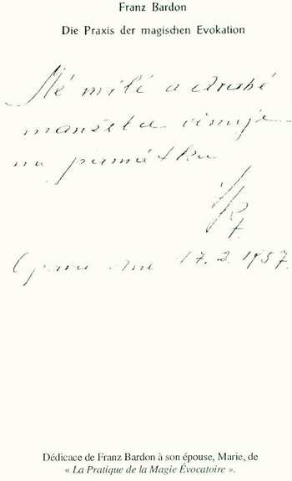

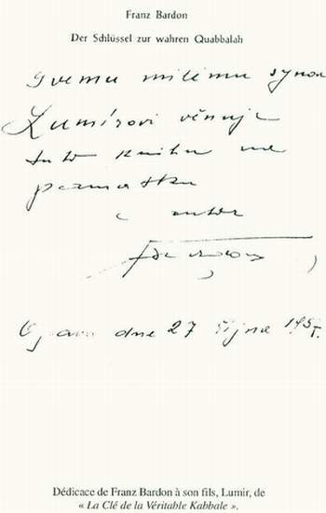

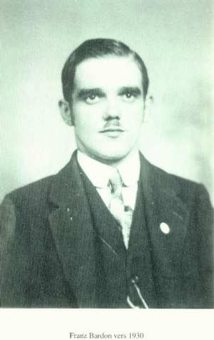

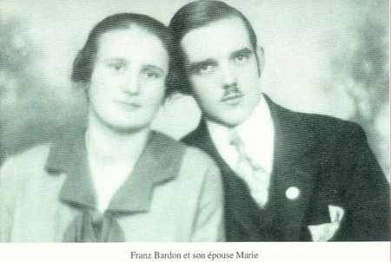

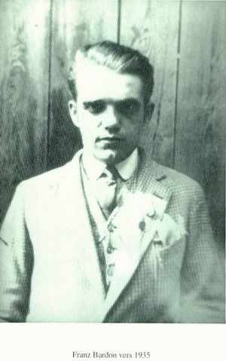

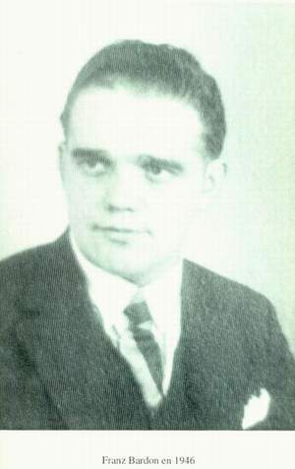

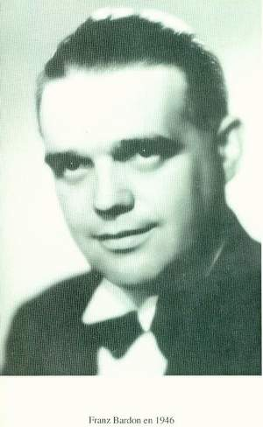

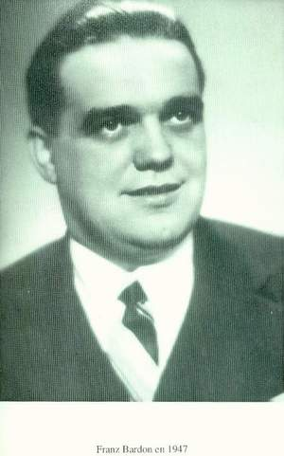

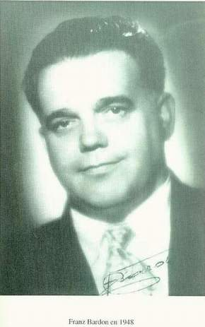

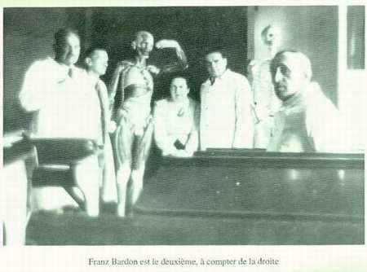

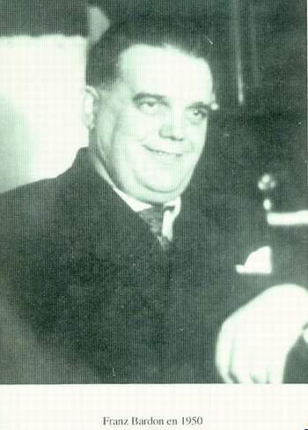

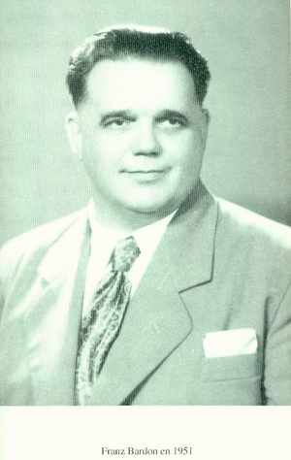

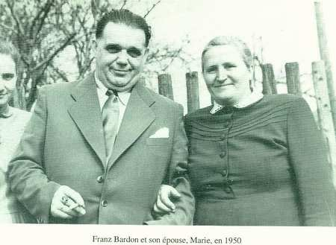

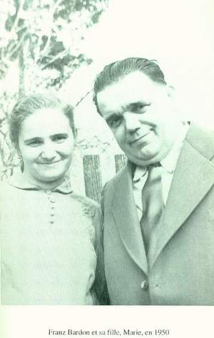

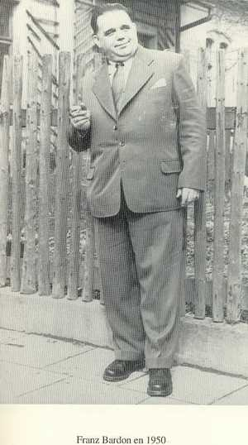

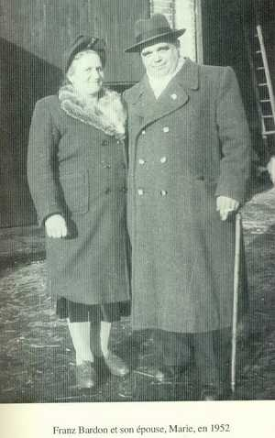

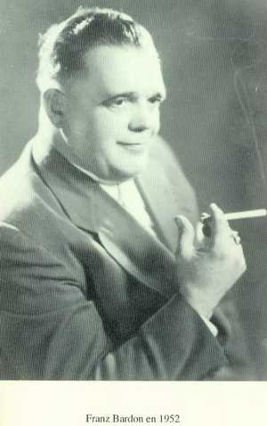

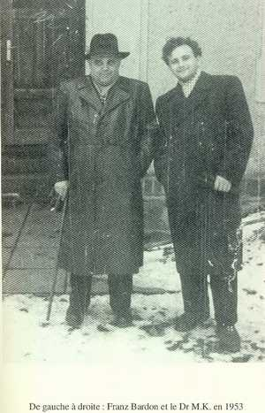

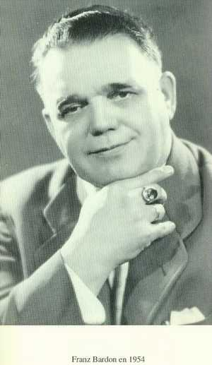

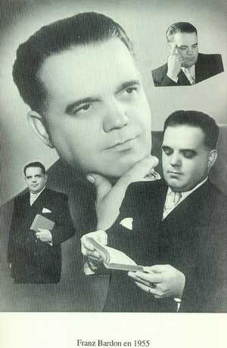

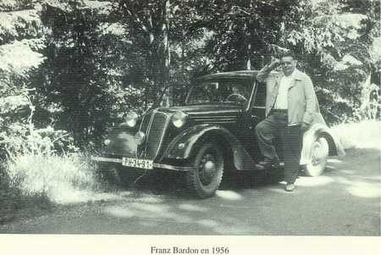

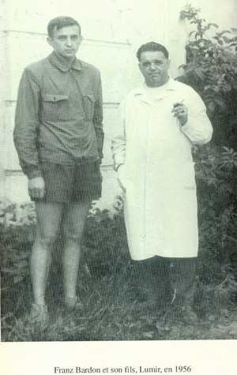

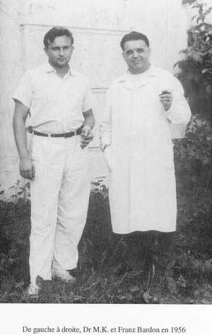

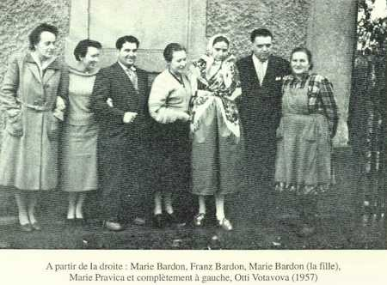

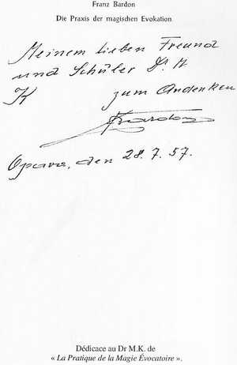

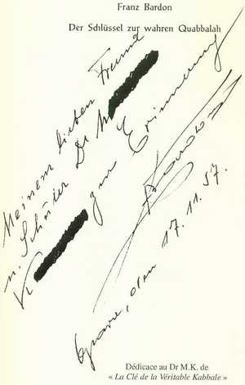

TOUS LES OUVRAGES DE FRANZ BARDON



Frabato le magicien

Le récit voilé et pudique d'une partie de la vie même de Franz Bardon. Ce livre révèle, entre autre, ce que sont, au XX éme siècle, les loges de magie noire, comment elles attaquent les vrais adeptes, comment elles ont programmé depuis la nuit des temps la destruction de 1'Humanité et occasionné les souffrances de celle-ci. Comment enfin, leur pouvoir est illusoire devant la Lumière de la Véritable Science Magique qui est essentiellement Divine.. Ce livre est poignant; la discrétion et la simplicité de l' auteur sont un gage de ce qu'est un Maître. A lire et à méditer absolument.

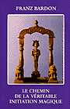

Le Chemin de la Véritable Initiation Magique

Révélation complète de la Première Carte du Tarot.
Cours en 10 Degrés. Théorie et Pratique. Description de la Première Lame du Tarot.
1 °Théorie: Les 4 Éléments, la Lumière, l' Akâsha, le Karma, les corps physique, astral et mental de l'être humain, la connaissance de soi et l'introspection.
2 ° Pratique: Transmutation de l'être, développement de tous les sens subtils, la Magie de l'Espace, la création d'entités, l'animation des images, le voyage mental, la maîtrise des fluides électrique et magnétique, les miroirs magiques, le voyage astral, les talismans et amulettes, l'élévation de la Conscience et le contact avec Dieu.

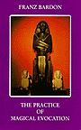

La pratique de la magie évocatoire

Révélation complète de la Deuxième Lame du Tarot.
Instructions pour évoquer les Entités Spirituelles vivant sur les plans invisibles. L’auteur expose sa propre expérience

Première partie. La magie

Les instruments magiques: Le cercle, le triangle, l'encens, le miroir, la lampe, le sceptre, l'épée, la couronne, les vêtements, la ceinture, le Pentacle, la Formule et le Sceau. Le livre des Incantations Magiques. Avantages et inconvénients de la Magie Évocatoire. Les Esprits Familiers ou Esprits Servants. La Magie évocatoire et sa pratique (description complète d'une Conjuration).

Deuxième Partie: La Hiérarchie

I) Les esprits des Quatre Éléments. 2) Quelques Intelligences de la "Ceinture"... 3) Les 360 "Têtes" de "Ceinture de la Terre" 4) Intelligences de la Sphère de la Lune. 5) Les 12 Intelligences de la Sphère de Mercure. 6) Les Intelligences de la Sphère de Vénus. 1) Les Génies de la Sphère Solaire. 8) Les Intelligences de la Sphère de Mars. 9) Les Génies de la Sphères de Jupiter. 10) La Sphère de Saturne. II) Les Sphères d'Uranus et de Pluton 12) La communication avec les Êtres Spirituels, Génies, Intelligences de toutes les Sphères, par projection mentale. 13) Magie Talismanique.

Troisième Partie: Illustrations:
Les Sceaux des Êtres Spirituels.



La clef de la véritable kabbale

Révélation complète de la troisième Carte du Tarot.
Le Langage Universel en théorie et en pratique. Le Kabbaliste en tant que Souverain dans le Microcosme et le Macrocosme.

Première Partie: La Kabbale
L'être humain en tant que kabbaliste -Les Lois de l' Analogie. Les lettres secrètes -Le langage universel -Le mot de pouvoir kabbalistique -Le Tétragrammaton -Les Mantras. Les Tantras -Les formules magiques.

Deuxième Partie: Pratique.
Mysticisme des lettres -Les incantations kabbalistiques. L'eau de vie kabbalistique -La Kabbale des Éléments -Les Dix Clés de la Kabbale -Le Tétragrammaton: Yod-Hé-Waw-Hé -La Clé kabbalistique quadripolaire -Le mysticisme kabbalistique de l'alphabet -La Première Clé -Les lettres simples.

Troisième Partie: La M agie des Formules .
L'Alphabet kabbalistique -La Clé Bipolaire -L'usage de la clé Tripolaire -L'usage de la Clé Quadripolaire -Les Formules de chaque Élément -Utilisation kabbalistique du Nom Divin des Êtres Spirituels -Le Kabbaliste en tant que Maître absolu du Microcosme et du Macrocosme.

